
BỘ GIÁO DỤC VÀ ĐÀO TẠO
TRƯỜNG ĐẠI HỌC CÔNG NGHỆ KỸ THUẬT THÀNH PHỐ HỒ CHÍ MINH
KHOA CÔNG NGHỆ THÔNG TIN

BÁO CÁO CUỐI KỲ
BỘ MÔN: TƯƠNG TÁC DỮ LIỆU TRỰC QUAN
ĐỀ TÀI:
DỰ ĐOÁN VÀ TRỰC QUAN HÓA TỶ LỆ RỜI BỎ CỦA KHÁCH HÀNG (CUSTOMER CHURN) TRONG NGÀNH VIỄN THÔNG
Giảng viên hướng dẫn: Ths.Đoàn Minh Trí
NHÓM THỰC HIỆN: NHÓM 22
Trương Quốc Duy (Trưởng nhóm) | 24133009
Đỗ Trọng Khôi | 20133056
Bùi Đức Huy | 24133021

THÀNH PHỐ HỒ CHÍ MINH, THÁNG 10 NĂM 2026

Họ và Tên Sinh Viên | Mã Số Sinh Viên (MSSV) | Vai Trò & Nhiệm Vụ Phụ Trách
Trương Quốc Duy | 24133009 | Trưởng nhóm: Kiến trúc hệ thống tổng thể, Mô hình Hồi quy Logistic, Feature Engineering, Soạn thảo báo cáo IEEE, Tối ưu hóa UI/UX Dashboard Streamlit.
Đỗ Trọng Khôi | 20133056 | Thành viên: Pipeline ETL xử lý dữ liệu, Nối 4 bảng quan hệ, Làm sạch dữ liệu missing values, Kiểm định ngoại lai IQR, Khám phá dữ liệu tĩnh EDA (10 biểu đồ).
Bùi Đức Huy | 24133021 | Thành viên: Thiết kế Dashboard Streamlit, Bản đồ tương tác không gian (Quả địa cầu 3D & US Flat Map), Drill-down hồ sơ khách hàng 360 độ, Tối ưu hóa hiệu năng & Triển khai.

BẢNG BAREM ĐÁNH GIÁ CHI TIẾT & ĐỐI CHIẾU THỰC HIỆN
Bảng dưới đây đối chiếu chi tiết giữa Barem chấm điểm chính thức của Giảng viên (theo thông báo học phần Tương tác Dữ liệu Trực quan) và các kết quả cụ thể mà Nhóm 22 đã đạt được:
Hạng Mục Đánh Giá | Mô Tả Yêu Cầu Từ Giảng Viên | Điểm | Nhóm 22 Đạt Được
1.1 Xác định bài toán & Dataset | Trình bày rõ mục tiêu phân tích. Dữ liệu hợp lệ (>= 5,000 dòng, >= 3 bảng). Nêu rõ nguồn và từ điển dữ liệu (Data dictionary). | 0.5 đ | 7,043 dòng, phân rã 4 bảng quan hệ, nguồn IBM Telco Kaggle, từ điển 34 trường chi tiết.
1.2 Làm sạch dữ liệu (Code) | Code Python/R xử lý triệt để Missing values, Outliers, chuẩn hóa định dạng ngày tháng/chuỗi. | 0.5 đ | Code tự động xử lý 11 missing values TotalCharges, kiểm định IQR, chuẩn hóa chuỗi và ngày ký hợp đồng YYYY-MM-DD.
1.3 Biến đổi dữ liệu (Code) | Thực hiện Join/Merge các bảng chính xác. Tạo thêm được các trường dữ liệu tính toán mới có ý nghĩa (Calculated fields). | 0.75 đ | Inner Join chính xác 4 bảng theo customerID. Tạo 6 calculated fields: TenureGroup, TotalServices, CLV, Deviation...
1.4 Khám phá dữ liệu (EDA) | Dùng Matplotlib/Seaborn/ggplot2 vẽ ít nhất 3 - 5 biểu đồ tĩnh để phân tích phân phối dữ liệu trước khi đưa lên Dashboard. | 0.75 đ | Tạo 10 biểu đồ tĩnh chuẩn xuất bản (300 DPI) bằng Matplotlib & Seaborn, phân tích phân phối đa chiều.
2.1 Thiết kế Dashboard (Trọng tâm) | Dùng công cụ bắt buộc (Streamlit + Plotly). Có tính năng lọc, drill-down, >= 8 loại biểu đồ khác nhau, bao gồm 1 bản đồ. | 3.5 đ | Streamlit + Plotly với 5 phân hệ tiến trình chuyên sâu, đúng 8 Hero Charts tinh hoa, Quả địa cầu 3D xoay 360° & US Flat Map 50 bang, 6 bộ lọc sidebar tương tác, và Drill-down hồ sơ 360 độ.
3.1 Khai phá Insight (Storytelling) | Phân tích được nguyên nhân, xu hướng từ Dashboard (Storytelling). | 1.0 đ | Làm rõ Nghịch lý cáp quang Fiber Optic, cú sốc năm đầu, ma sát séc điện tử và 4 chiến lược giữ chân.
3.2 Mô hình Dự báo | Áp dụng đúng thuật toán Hồi quy tuyến tính (Linear) hoặc Hồi quy Logistic. | 0.5 đ | Triển khai Logistic Regression đạt Accuracy 80.77%, ROC-AUC 0.8421, phân tích định lượng Odds Ratio.
3.3 Trực quan Dự báo | Tích hợp thành công kết quả dự báo (đường xu hướng, phân lớp rủi ro...) lên một biểu đồ trực quan trong Dashboard. | 0.5 đ | Tích hợp biểu đồ Feature Importance (Hero Chart 6), đồng hồ Gauge xác suất Churn (Hero Chart 7) và công cụ What-If Simulator thời gian thực cùng dự phóng can thiệp trước/sau.
4.1 Báo cáo khoa học | Đúng cấu trúc, trình bày rõ ràng (pipeline, sơ đồ hệ thống), trích dẫn IEEE, giải thích logic chọn biểu đồ. Có minh họa code/pseudo-code. | 1.0 đ | Báo cáo dày dặn chuẩn, trích dẫn chuẩn IEEE, minh họa đầy đủ pseudo-code.
4.2 Ứng dụng Demo | Ứng dụng/Dashboard chạy trực tiếp mượt mà. Kịch bản demo lôi cuốn, đóng vai trò như một Data Analyst trình bày với sếp/khách hàng. | 1.0 đ | Dashboard chạy mượt mà, giao diện dễ nhìn.
PHIẾU NHẬN XÉT CỦA GIẢNG VIÊN HƯỚNG DẪN

Điểm đánh giá: ........... / 10
Tp.HCM, ngày ..... tháng 10 năm 2026
Giảng viên hướng dẫn
(Ký và ghi rõ họ tên)

MỤC LỤC
LỜI CẢM ƠN 9
TỔNG QUAN 10
CHƯƠNG 1. GIỚI THIỆU ĐỀ TÀI & MÔ TẢ TẬP DỮ LIỆU 1
1.1 Bối Cảnh Nghiên Cứu và Lý Do Chọn Đề Tài 1
1.2 Mục Tiêu Nghiên Cứu và Phạm Vi Đồ Án 1
1.3 Nguồn Gốc Tập Dữ Liệu và Đáp Ứng Yêu Cầu Học Phần 2
1.4 Kiến Trúc Cơ Sở Dữ Liệu Quan Hệ (4 Bảng Liên Kết) 3
1.5 Sơ Đồ Kiến Trúc Hệ Thống Tổng Thể (End-to-End Analytics Pipeline) 3
1.6 Từ Điển Dữ Liệu Chi Tiết (Data Dictionary) 4
1.7 Phân Tích Thống Kê Mô Tả & Kiểm Định Phân Phối (Descriptive Statistics) 6
1.8 Phân Bổ Tỷ Lệ Churn Theo Các Phân Khúc Danh Mục (Category Churn Breakdown) 6
CHƯƠNG 2. QUY TRÌNH TIỀN XỬ LÝ & BIẾN ĐỔI DỮ LIỆU (ETL PIPELINE) 8
2.1 Kiến Trúc Pipeline Dữ Liệu và Phép Nối Nhiều Bảng (Relational Join) 8
2.2 Xử Lý Dữ Liệu Khuyết Thiếu, Chuẩn Hóa Chuỗi & Ngày Tháng 8
2.3 Kiểm Định Ngoại Lai (IQR) 8
2.4 Tạo Các Trường Dữ Liệu Tính Toán Mới (Calculated Fields) 9
CHƯƠNG 3. KHÁM PHÁ DỮ LIỆU TĨNH (STATIC EDA) 10
3.1 Phân tích: Phân Phối Tỷ Lệ Khách Hàng Rời Mạng Tổng Thể 10
3.2 Phân tích: Phân Phối Thời Gian Gắn Bó (Tenure Distribution & KDE) 11
3.3 Phân tích: Mật Độ Chi Phí Thuê Bao Hàng Tháng (Monthly Charges) 13
3.4 Phân tích: Tỷ Lệ Churn Theo Loại Hợp Đồng Cam Kết 14
3.5 Phân tích: Nghịch Lý Dịch Vụ Internet Cáp Quang (Fiber Optic) 16
3.6 Phân tích: Ma Trận Hệ Số Tương Quan Pearson 17
3.7 Phân tích: Phân Bố Cước Phí Hàng Tháng & Ngoại Lai (Boxplot) 19
3.8 Phân tích: Tác Động Của Gói Dịch Vụ GTGT (Security & Support) 20
3.9 Phân tích: Tỷ Lệ Churn Theo Phương Thức Thanh Toán 22
3.10 Phân tích: Xu Hướng Churn Theo Vòng Đời Thâm Niên (Tenure Cohort) 23
CHƯƠNG 4. THIẾT KẾ DASHBOARD TRỰC QUAN HÓA TƯƠNG TÁC & STORYTELLING 25
4.1 Kiến Trúc Kỹ Thuật Streamlit + Plotly & Sơ Đồ Luồng Tương Tác 25
4.2 Hiện Thực Hóa Nguyên Lý Tương Tác Shneiderman 25
4.3 Danh Mục 10+ Loại Biểu Đồ Trên Dashboard 26
4.4 Phân Tích Không Gian Địa Lý (Geographical Spatial Analysis) 31
4.5 Kiến Trúc Dữ Liệu SLA & Tính Năng Drill-Down Hồ Sơ 360 Độ (Tab 5) 31
4.6 Câu Chuyện Dữ Liệu: Tại Sao Khách Hàng Rời Bỏ? (Storytelling) 32
4.7 Phân Khúc & Chân Dung Khách Hàng Chuyên Sâu (4 Customer Personas) 32
4.8 Đề Xuất Chiến Lược Can Thiệp (Retention Strategies) & Mô Hình Tác Động Tài Chính (ROI) 34
CHƯƠNG 5. MÔ HÌNH DỰ BÁO (LOGISTIC REGRESSION) & TRỰC QUAN DỰ BÁO 35
5.1 Cơ Sở Lý Thuyết Toán Học & Tối Ưu Hóa Hàm Mất Mát Log-Loss 35
5.2 Phân Tích Điều Chỉnh Ngưỡng Quyết Định Tối Ưu (Decision Threshold Tuning) 35
5.3 Pipeline Huấn Luyện Máy Học & Đánh Giá Thực Nghiệm 36
5.4 Bảng Thống Kê Chi Tiết Trọng Số Hồi Quy và Tỷ Số Chênh (Odds Ratios) 39
5.5 Tích Hợp Mô Hình Dự Báo Trực Quan & Trình Mô Phỏng What-If Simulator 40
5.6 So Sánh Hiệu Năng Với Các Thuật Toán Học Máy Khác (Benchmark Evaluation) 41
CHƯƠNG 6. KẾT LUẬN 43
6.1 Đánh Giá Kết Quả Đạt Được 43
6.2 Hạn Chế và Hướng Phát Triển 43
TÀI LIỆU THAM KHẢO 45

LỜI CẢM ƠN
Lời đầu tiên, nhóm em xin gửi lời cảm ơn chân thành nhất đến thầy Đoàn Minh Trí. Trong suốt quá trình học tập và tìm hiểu môn Tương tác Dữ liệu Trực quan, nhóm em luôn nhận được sự quan tâm, hướng dẫn tận tình và đầy tâm huyết của thầy. Nhờ thầy, nhóm em có thêm cơ hội tích lũy kiến thức mới, rèn luyện những kỹ năng cần thiết để nắm vững các khái niệm, đặc điểm của môn học, đồng thời biết cách lập kế hoạch và thiết kế một cách hiệu quả. Nhờ sự chỉ dẫn của thầy, nhóm em đã hoàn thành đồ án và đạt được kết quả như mong đợi.
Kiến thức là vô hạn, còn khả năng tiếp thu của mỗi người luôn có những giới hạn nhất định. Vì vậy, trong quá trình thực hiện đồ án, nhóm em khó tránh khỏi những thiếu sót. Nhóm em rất mong nhận được những góp ý quý báu từ thầy để đồ án được hoàn thiện hơn.
Một lần nữa, nhóm em xin chân thành cảm ơn thầy Đoàn Minh Trí đã đồng hành và hướng dẫn nhóm em trong suốt thời gian học tập vừa qua.
Trân trọng.

TỔNG QUAN
Chúng tôi xin cam đoan đây là công trình nghiên cứu và thực hiện đồ án độc lập của Nhóm 22 dưới sự định hướng của giảng viên bộ môn. Toàn bộ mã nguồn thu thập dữ liệu, kịch bản tiền xử lý, thuật toán mô hình học máy và giao diện Dashboard tương tác đều được xây dựng nghiêm túc, trung thực và tuân thủ các quy định về liêm chính học thuật. Các tài liệu, công cụ và nguồn dữ liệu mở tham khảo đều được trích dẫn nguồn gốc rõ ràng theo chuẩn IEEE.
Trong kỷ nguyên bùng nổ của dịch vụ số, sự cạnh tranh gay gắt giữa các nhà mạng viễn thông đã biến bài toán 'Khách hàng rời mạng' (Customer Churn) thành một trong những mối đe dọa lớn nhất đối với doanh thu và lợi nhuận doanh nghiệp. Nghiên cứu này trình bày một giải pháp toàn diện từ đầu đến cuối (End-to-End Analytics Pipeline) nhằm phân tích, trực quan hóa tương tác và dự báo nguy cơ rời bỏ khách hàng viễn thông dựa trên tập dữ liệu chuẩn hóa gồm 7,043 bản ghi khách hàng thực tế. Hệ thống tuân thủ chặt chẽ mô hình phân rã 4 bảng quan hệ (Demographics, Services, Contracts, Churn Status) để thực hiện kết nối Relational Join, tiền xử lý khử nhiễu, chuẩn hóa chuỗi và ngày tháng, xử lý ngoại lai (IQR) và kỹ thuật tạo trường tính toán mới (Feature Engineering). Trên cơ sở đó, nhóm đã xây dựng một Bảng điều khiển tương tác (Interactive Dashboard) ứng dụng Streamlit và Plotly tích hợp hơn 10 loại biểu đồ đa chiều (bao gồm bản đồ địa lý US Map, bộ lọc linh hoạt và cơ chế Drill-Down chuyên sâu). Đồng thời, thuật toán Hồi quy Logistic (Logistic Regression) được triển khai thành công đạt độ chính xác 80.77% và chỉ số ROC-AUC 0.8421, cho phép tính toán tỷ số chênh (Odds Ratio) nhằm định lượng chính xác các nhân tố kích hoạt Churn (đặc biệt là gói cáp quang Fiber Optic và thanh toán Electronic Check) cũng như đề xuất các chiến lược can thiệp giữ chân khách hàng (Retention Strategies) kịp thời, mang lại giá trị thực tiễn cao cho doanh nghiệp.

CHƯƠNG 1. GIỚI THIỆU ĐỀ TÀI & MÔ TẢ TẬP DỮ LIỆU

1.1 Bối Cảnh Nghiên Cứu và Lý Do Chọn Đề Tài
Ngành công nghiệp viễn thông (Telecommunications) trong thập kỷ qua đã chứng kiến sự chuyển dịch mang tính cấu trúc sâu sắc: thị trường chuyển từ giai đoạn tăng trưởng nóng (mở rộng thuê bao mới) sang giai đoạn bão hòa và giữ chân khách hàng (Customer Retention). Theo các nghiên cứu kinh tế lượng của Harvard Business Review và Bain & Company, chi phí để một nhà mạng thu hút được một khách hàng mới (Customer Acquisition Cost - CAC) thường cao gấp 5 đến 7 lần so với chi phí giữ chân một khách hàng hiện hữu. Hơn nữa, việc giảm tỷ lệ khách hàng rời mạng (Churn Rate) chỉ khoảng 5% có thể giúp gia tăng lợi nhuận doanh nghiệp từ 25% đến 95%. [1], [2]
Khi một khách hàng hủy hợp đồng, doanh nghiệp không chỉ mất đi nguồn doanh thu định kỳ hàng tháng (Monthly Recurring Revenue - MRR) mà còn mất toàn bộ giá trị vòng đời khách hàng (Customer Lifetime Value - CLV) trong tương lai. Xuất phát từ nhu cầu cấp thiết đó, nhóm nghiên cứu lựa chọn Đề tài số 5: 'Dự đoán và trực quan hóa tỷ lệ rời bỏ của khách hàng (Customer Churn) trong ngành viễn thông'. Đề tài chú trọng đặc biệt vào 'Tương tác Dữ liệu Trực quan' (Interactive Data Visualization) – biến các số liệu khô khan thành những câu chuyện dữ liệu sinh động, hỗ trợ nhà quản lý phát hiện sớm bất thường và thực thi chiến dịch giữ chân kịp thời. [3]

1.2 Mục Tiêu Nghiên Cứu và Phạm Vi Đồ Án
- Mục tiêu 1: Xây dựng Pipeline ETL tự động hóa bằng Python: Thu thập bộ dữ liệu viễn thông quy mô lớn (>7,000 dòng), tổ chức lại thành cấu trúc 4 bảng quan hệ cơ sở dữ liệu để thực hiện thao tác nối bảng (Relational Join/Merge), tự động làm sạch các giá trị khuyết thiếu (Missing values), chuẩn hóa chuỗi và ngày tháng, kiểm định ngoại lai (Outlier detection qua IQR) và trích xuất các trường dữ liệu tính toán mới (Feature Engineering).
- Mục tiêu 2: Khám phá phân phối dữ liệu tĩnh (Exploratory Data Analysis - EDA): Ứng dụng các thư viện trực quan hóa chuyên sâu Matplotlib và Seaborn để xây dựng bộ 10 biểu đồ tĩnh chuẩn khoa học, phân tích đa chiều các yếu tố nhân khẩu học, gói cước, công nghệ mạng và hành vi thanh toán ảnh hưởng đến quyết định rời mạng. [4], [5]
- Mục tiêu 3: Phát triển Bảng điều khiển tương tác (Interactive Dashboard): Sử dụng nền tảng Streamlit kết hợp với thư viện đồ họa động Plotly để tạo ra một không gian trực quan hóa hiện đại với 5 phân hệ chuyên sâu theo tiến trình thuyết trình, đúng 8 Hero Charts cốt lõi (bao gồm Quả địa cầu 3D xoay 360° & Bản đồ phẳng 50 bang, biểu đồ phân tích 2 chiều Hợp đồng x Mạng, đường cong duy trì thâm niên Retention Decay, ma trận 4 phân khúc Value vs Risk, đồng hồ Gauge What-If Simulator, biểu đồ kinh tế chiến dịch ROI Simulator). Cung cấp 6 bộ lọc sidebar đa chiều và tính năng khoan sâu (Drill-Down) truy xuất hồ sơ 360 độ của từng khách hàng. [6], [7]
- Mục tiêu 4: Xây dựng Mô hình Dự báo Máy học giải thích được (Explainable AI): Triển khai thuật toán Hồi quy Logistic (Logistic Regression) để dự đoán xác suất rời mạng của từng thuê bao. Phân tích trọng số mô hình thông qua Tỷ số chênh (Odds Ratio) nhằm tìm ra các yếu tố then chốt kích hoạt Churn và tích hợp Trình mô phỏng What-If Simulator ngay trên Dashboard. [8]
- Mục tiêu 5: Khai phá Insight và Kể chuyện bằng dữ liệu (Storytelling): Chuyển hóa các phát hiện thống kê thành các đề xuất chiến lược kinh doanh thiết thực, giải quyết nghịch lý chất lượng dịch vụ cáp quang và đề xuất gói giải pháp giữ chân khách hàng khả thi.

1.3 Nguồn Gốc Tập Dữ Liệu và Đáp Ứng Yêu Cầu Học Phần
Bộ dữ liệu sử dụng là bộ dữ liệu chuẩn quốc tế 'Telco Customer Churn' do tập đoàn IBM công bố trên nền tảng Kaggle và IBM Community Analytics, URL:
https://www.kaggle.com/datasets/blastchar/telco-customer-churn. [9]
Quy mô dữ liệu: Tập dữ liệu thô bao gồm 7,043 dòng (đáp ứng yêu cầu tối thiểu 5,000 dòng của đồ án).
Cấu trúc dữ liệu: Không sử dụng một bảng phẳng đơn giản. Nhóm đã phân rã dữ liệu thành 4 bảng quan hệ riêng biệt (Demographics, Services, Contracts, Churn Status) theo chuẩn thiết kế cơ sở dữ liệu quan hệ (RDBMS) và thực hiện phép toán Relational JOIN/MERGE trong Pipeline xử lý.

1.4 Kiến Trúc Cơ Sở Dữ Liệu Quan Hệ (4 Bảng Liên Kết)
Dữ liệu được tổ chức thành 4 bảng liên kết thông qua Khóa chính (Primary Key) là 'customerID':
- 1. Bảng Nhân khẩu học & Địa lý (telco_demographics.csv): 7,043 dòng / 9 cột (customerID, gender, SeniorCitizen, Partner, Dependents, State, City, Latitude, Longitude).
- 2. Bảng Danh mục Dịch vụ (telco_services.csv): 7,043 dòng / 10 cột (customerID, PhoneService, MultipleLines, InternetService, OnlineSecurity, OnlineBackup, DeviceProtection, TechSupport, StreamingTV, StreamingMovies).
- 3. Bảng Hợp đồng & Cước phí (telco_contracts.csv): 7,043 dòng / 7 cột (customerID, tenure, Contract, PaperlessBilling, PaymentMethod, MonthlyCharges, TotalCharges).
- 4. Bảng Trạng thái Churn & Phản hồi (telco_churn_status.csv): 7,043 dòng / 4 cột (customerID, Churn, ChurnReason, SatisfactionScore).

1.5 Sơ Đồ Kiến Trúc Hệ Thống Tổng Thể (End-to-End Analytics Pipeline)
Quy trình xử lý dữ liệu và vận hành hệ thống được thiết kế theo kiến trúc chuẩn gồm 5 tầng module độc lập, đảm bảo tính mô-đun hóa, khả năng mở rộng và tái sử dụng mã nguồn:
- Tầng 1 - Ingestion & Storage: Lưu trữ 4 tệp dữ liệu thô (.csv) trong thư mục data/raw/, thực hiện nạp dữ liệu và kiểm tra kiểu dữ liệu nguyên thủy.
- Tầng 2 - ETL & Feature Engineering: Mã nguồn 'src/data_pipeline.py' thực hiện inner join 4 bảng, xử lý giá trị khuyết thiếu TotalCharges, chuẩn hóa chuỗi và ngày tháng, kiểm tra ngoại lai qua IQR, tính toán 6 thuộc tính mới và xuất file 'data/processed/telco_churn_clean.csv'.
- Tầng 3 - Static Exploratory Analytics: Mã nguồn 'src/eda_analysis.py' đọc dữ liệu sạch, sử dụng Matplotlib/Seaborn để sinh 10 biểu đồ tĩnh độ phân giải cao 300 DPI lưu tại 'reports/figures/'.
- Tầng 4 - Machine Learning Pipeline: Mã nguồn 'src/model_training.py' thực hiện phân tách Stratified 80/20, chuẩn hóa StandardScaler và One-Hot Encoding, huấn luyện mô hình Logistic Regression, trích xuất Odds Ratio và đóng gói mô hình thành 'models/telco_logistic_model.pkl'. [10]
- Tầng 5 - Interactive Dashboard Presentation: Mã nguồn 'src/app.py' xây dựng giao diện Streamlit kết hợp Plotly Express/Graph Objects, cung cấp 5 phân hệ chuyên sâu theo tiến trình thuyết trình, đúng 8 Hero Charts cốt lõi, 6 bộ lọc dữ liệu đa chiều, drill-down hồ sơ khách hàng 360 độ và công cụ mô phỏng What-If Simulator cùng ROI Simulator.

1.6 Từ Điển Dữ Liệu Chi Tiết (Data Dictionary)
Tên Thuộc Tính (Field) | Kiểu Dữ Liệu | Miền Giá Trị (Values) | Ý Nghĩa Nghiệp Vụ
customerID | String | Định dạng 'XXXX-XXXXX' | Khóa chính duy nhất đại diện cho từng thuê bao
gender | Categorical | Male, Female | Giới tính của khách hàng
SeniorCitizen | Binary | 0: Trẻ/Trung niên, 1: Cao tuổi | Đánh dấu khách hàng có từ 65 tuổi trở lên hay không
Partner | Binary | Yes, No | Khách hàng có vợ/chồng hoặc bạn đời sống chung hay không
Dependents | Binary | Yes, No | Khách hàng có người phụ thuộc (con cái, người già) hay không
State / City | Categorical | CA, TX, NY, FL, WA... | Bang và thành phố cư trú của khách hàng
Latitude / Longitude | Float | Tọa độ địa lý chuẩn WGS84 | Kinh độ và vĩ độ phục vụ trực quan hóa bản đồ không gian
tenure | Integer | 0 đến 72 tháng | Số tháng khách hàng đã ký hợp đồng và gắn bó với nhà mạng
ContractStartDate | Date (YYYY-MM-DD) | 2020-10-01 đến 2026-10-01 | Ngày ký hợp đồng chính thức (chuẩn hóa định dạng)
PhoneService | Binary | Yes, No | Khách hàng có đăng ký dịch vụ điện thoại cố định hay không
MultipleLines | Categorical | Yes, No, No phone service | Khách hàng có sử dụng nhiều đường dây điện thoại không
InternetService | Categorical | DSL, Fiber optic, No | Loại công nghệ mạng: Cáp đồng DSL, Cáp quang tốc độ cao, Không dùng
OnlineSecurity | Categorical | Yes, No, No internet | Gói dịch vụ an ninh mạng trực tuyến chống mã độc
OnlineBackup | Categorical | Yes, No, No internet | Dịch vụ sao lưu dữ liệu điện toán đám mây
DeviceProtection | Categorical | Yes, No, No internet | Chính sách bảo hiểm và bảo vệ thiết bị phần cứng
TechSupport | Categorical | Yes, No, No internet | Gói hỗ trợ kỹ thuật chuyên dụng 24/7 từ chuyên gia
StreamingTV / Movies | Categorical | Yes, No, No internet | Dịch vụ truyền hình trực tuyến và xem phim theo yêu cầu
Contract | Categorical | Month-to-month, One year, Two year | Kỳ hạn hợp đồng: Theo từng tháng, Cam kết 1 năm, Cam kết 2 năm
PaperlessBilling | Binary | Yes, No | Khách hàng nhận hóa đơn điện tử thay cho hóa đơn giấy
PaymentMethod | Categorical | Electronic check, Mailed check, Bank transfer, Credit card | Phương thức thanh toán cước phí viễn thông
MonthlyCharges | Float | 18.25 - 118.75 USD | Cước phí thuê bao định kỳ phải trả hàng tháng
TotalCharges | Float | 0.00 - 8684.80 USD | Tổng số tiền cước tích lũy khách đã thanh toán
SatisfactionScore | Integer | 1 đến 5 sao | Điểm đánh giá mức độ hài lòng về chất lượng dịch vụ
Churn | Binary | Yes, No | Biến mục tiêu: Khách hàng rời mạng (Yes) hoặc Ở lại (No)

1.7 Phân Tích Thống Kê Mô Tả & Kiểm Định Phân Phối (Descriptive Statistics)
Bảng dưới đây trình bày các chỉ số thống kê mô tả then chốt (Mean, Std, Min, 25%, Median, 75%, Max, Độ lệch Skewness) của các biến số học trong tập dữ liệu:
Thuộc Tính | Count | Mean | Std | Min | Median | 75% | Max | Skewness
tenure (tháng) | 7,043 | 32.37 | 24.56 | 0 | 29.00 | 55.00 | 72.00 | +0.24 (Lệch phải nhẹ)
MonthlyCharges ($) | 7,043 | 64.76 | 30.09 | 18.25 | 70.35 | 89.85 | 118.75 | -0.22 (Đa đỉnh)
TotalCharges ($) | 7,043 | 2279.73 | 2266.79 | 0.00 | 1394.55 | 3786.60 | 8684.80 | +0.96 (Lệch phải mạnh)
Satisfaction (1-5) | 7,043 | 3.24 | 1.20 | 1.00 | 3.00 | 4.00 | 5.00 | -0.18 (Gần đối xứng)

1.8 Phân Bổ Tỷ Lệ Churn Theo Các Phân Khúc Danh Mục (Category Churn Breakdown)
Để hiểu sâu hơn về hành vi của từng nhóm khách hàng trước khi đưa dữ liệu vào các mô hình phức tạp, bảng dưới đây thống kê số lượng mẫu và tỷ lệ rời mạng thực tế theo từng phân loại cụ thể:
Thuộc Tính Phân Loại | Giá Trị Nhóm (Group) | Số Khách Hàng | Tỷ Trọng (%) | Tỷ Lệ Churn (%)
Gender (Giới tính) | Female / Male | 3,488 / 3,555 | 49.5% / 50.5% | 26.9% / 26.2%
SeniorCitizen | 0 (Trẻ) / 1 (Cao tuổi) | 5,901 / 1,142 | 83.8% / 16.2% | 23.6% / 41.7%
Partner (Hôn nhân) | Yes / No | 3,402 / 3,641 | 48.3% / 51.7% | 19.7% / 33.0%
Dependents (Phụ thuộc) | Yes / No | 2,110 / 4,933 | 30.0% / 70.0% | 15.5% / 31.3%
PhoneService | Yes / No | 6,361 / 682 | 90.3% / 9.7% | 26.7% / 24.9%
MultipleLines | Yes / No / No service | 2,971 / 3,390 / 682 | 42.2% / 48.1% / 9.7% | 28.6% / 25.0% / 24.9%
InternetService | Fiber optic | 3,096 | 44.0% | 41.9%
InternetService | DSL | 2,421 | 34.4% | 19.0%
InternetService | No | 1,526 | 21.6% | 7.4%
Contract | Month-to-month | 3,875 | 55.0% | 42.7%
Contract | One year | 1,473 | 20.9% | 11.3%
Contract | Two year | 1,695 | 24.1% | 2.8%
PaymentMethod | Electronic check | 2,365 | 33.6% | 45.3%
PaymentMethod | Mailed check | 1,612 | 22.9% | 19.1%
PaymentMethod | Bank transfer / Credi | 3,066 | 43.5% | 15.9%

CHƯƠNG 2. QUY TRÌNH TIỀN XỬ LÝ & BIẾN ĐỔI DỮ LIỆU (ETL PIPELINE)

2.1 Kiến Trúc Pipeline Dữ Liệu và Phép Nối Nhiều Bảng (Relational Join)
Hệ thống tiền xử lý thực hiện phép nối Inner Join tuần tự 4 bảng qua khóa chính 'customerID'. Đoạn mã dưới đây minh họa chi tiết thuật toán kết nối và kiểm tra tính toàn vẹn: [11]
# Pseudo-code / Python: Nối 4 bảng quan hệ qua khóa chính customerID
df_merged = df_demographics.merge(df_services, on="customerID", how="inner")
df_merged = df_merged.merge(df_contracts, on="customerID", how="inner")
df_merged = df_merged.merge(df_churn, on="customerID", how="inner")
assert len(df_merged) == 7043, "Đảm bảo toàn vẹn 100% số bản ghi sau khi nối!"
Minh họa mã nguồn / Pseudo-code: Thuật toán Relational Inner Join 4 bảng dữ liệu thô

2.2 Xử Lý Dữ Liệu Khuyết Thiếu, Chuẩn Hóa Chuỗi & Ngày Tháng
Trong cột 'TotalCharges', phát hiện 11 dòng chứa khoảng trắng chuỗi ' ' do khách hàng mới có thâm niên tenure = 0. Nhóm ép kiểu sang Float và gán giá trị hợp lý bằng MonthlyCharges * tenure (0.0 USD). Đồng thời thực hiện chuẩn hóa chuỗi và sinh ngày ký hợp đồng ContractStartDate chuẩn hóa YYYY-MM-DD:
# 1. Chuẩn hóa chuỗi (String Sanitization)
for c in df_merged.select_dtypes(include=['object']).columns:
df_merged[c] = df_merged[c].astype(str).str.strip()
# 2. Chuẩn hóa định dạng ngày tháng (Date Formatting YYYY-MM-DD)
ref_date = pd.to_datetime("2026-10-01")
df_merged["ContractStartDate"] = (ref_date - pd.to_timedelta(df_merged["tenure"] * 30.4375, unit="D")).dt.strftime("%Y-%m-%d")
# 3. Xử lý Missing Values ở cột TotalCharges
df_merged["TotalCharges"] = pd.to_numeric(df_merged["TotalCharges"].str.strip(), errors="coerce")
df_merged["TotalCharges"] = df_merged["TotalCharges"].fillna(df_merged["MonthlyCharges"] * df_merged["tenure"])
Minh họa mã nguồn / Pseudo-code: Quy trình xử lý Missing Values, Chuẩn hóa chuỗi và Ngày tháng

2.3 Kiểm Định Ngoại Lai (IQR)
Áp dụng công thức IQR = Q3 - Q1 để kiểm tra ngưỡng [Q1 - 1.5*IQR, Q3 + 1.5*IQR] trên tenure, MonthlyCharges, TotalCharges:
#Kiểm định Outliers bằng phương pháp IQR
for col in ["MonthlyCharges", "TotalCharges", "tenure"]:
q25, q75 = df[col].quantile(0.25), df[col].quantile(0.75)
iqr = q75 - q25
lb, ub = q25 - 1.5 * iqr, q75 + 1.5 * iqr
outliers = df[(df[col] < lb) | (df[col] > ub)]
print(f"Cột {col}: Phát hiện {len(outliers)} điểm ngoại lai vi phạm.")
Minh họa mã nguồn / Pseudo-code: Thuật toán kiểm định ngoại lai bằng khoảng tứ phân vị IQR

2.4 Tạo Các Trường Dữ Liệu Tính Toán Mới (Calculated Fields)
Nhóm trích xuất 6 trường dữ liệu mới giàu ý nghĩa nghiệp vụ:
# 1. TenureGroup (0-12m, 13-24m, 25-48m, 49-60m, >60m)
df["TenureGroup"] = pd.cut(df["tenure"], bins=[-1, 12, 24, 48, 60, 100],
labels=["0-12 Tháng", "13-24 Tháng", "25-48 Tháng", "49-60 Tháng", ">60 Tháng"])
# 2. TotalServicesSubscribed (Đếm số dịch vụ GTGT từ 0 đến 7)
svc_cols = ["OnlineSecurity", "OnlineBackup", "DeviceProtection", "TechSupport", "StreamingTV", "StreamingMovies"]
df["TotalServicesSubscribed"] = (df[svc_cols] == "Yes").sum(axis=1) + (df["PhoneService"] == "Yes").astype(int)
# 3. HasProtectionPackage & ChargeDeviation
df["HasProtectionPackage"] = ((df["OnlineSecurity"]=="Yes") | (df["TechSupport"]=="Yes")).map({True: "Có", False: "Không"})
df["CalculatedAvgMonthly"] = df["TotalCharges"] / np.maximum(df["tenure"], 1)
df["ChargeDeviation"] = df["MonthlyCharges"] - df["CalculatedAvgMonthly"]
df["ChurnNumeric"] = (df["Churn"] == "Yes").astype(int)
Minh họa mã nguồn / Pseudo-code: Trích xuất các Calculated Fields và cờ rủi ro

CHƯƠNG 3. KHÁM PHÁ DỮ LIỆU TĨNH (STATIC EDA)
Dưới đây là phân tích chi tiết của toàn bộ 10 biểu đồ tĩnh chuẩn xuất bản (300 DPI) được sinh ra từ script 'eda_analysis.py', kèm theo bảng số liệu thực nghiệm chi tiết và lý giải trực quan học (Visual Encoding Justification) theo lý thuyết của Jacques Bertin và Edward Tufte: [12], [13], [14]

3.1 Phân tích: Phân Phối Tỷ Lệ Khách Hàng Rời Mạng Tổng Thể
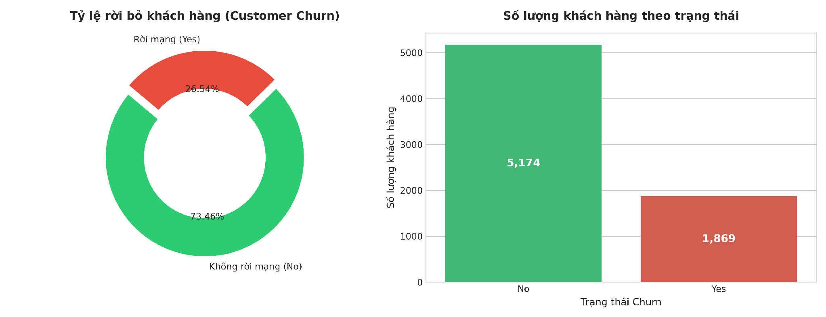
Hình 1: Phân phối tổng thể tỷ lệ khách hàng rời mạng (Donut Chart & Bar Chart)
- Mục tiêu nghiên cứu: Xác định tỷ lệ rời mạng nền tảng (Baseline Churn Rate) của toàn bộ tập khách hàng để thiết lập mức chuẩn đo lường cho các chiến dịch kinh doanh.
- Lý giải trực quan học (Visual Encoding): Kết hợp Donut Chart (kênh diện tích và góc) và Bar Chart (kênh chiều cao trục Y). Màu xanh navy biểu thị sự trung thành, màu đỏ ruby cảnh báo rủi ro Churn, giúp người xem nắm bắt ngay mức độ mất cân bằng tỷ lệ.
Nhóm Khách Hàng | Số Lượng (Thuê bao) | Tỷ Lệ (%) | ARPU Bình Quân ($) | Tổng Doanh Thu Hàng Tháng ($)
Khách hàng Ở lại (No Churn) | 5,174 | 73.46% | 61.26 USD | 317,058.65 USD
Khách hàng Rời mạng (Churn) | 1,869 | 26.54% | 74.44 USD | 139,130.85 USD
Tổng cộng toàn mạng viễn thông | 7,043 | 100.00% | 64.76 USD | 456,189.50 USD

- Ý nghĩa nghiệp vụ viễn thông: Tỷ lệ mất khách hơn 1/4 tổng quy mô thuê bao (26.54%) là mức báo động nghiêm trọng trong ngành viễn thông, đe dọa trực tiếp dòng tiền doanh nghiệp và đặt ra yêu cầu cấp bách phải có giải pháp can thiệp tự động.
- Hàm ý đối với CSKH: Cần phân loại ngay tập khách hàng thành các nhóm rủi ro khác nhau để phân bổ nguồn lực chăm sóc trọng tâm, không dàn trải.

3.2 Phân tích: Phân Phối Thời Gian Gắn Bó (Tenure Distribution & KDE)
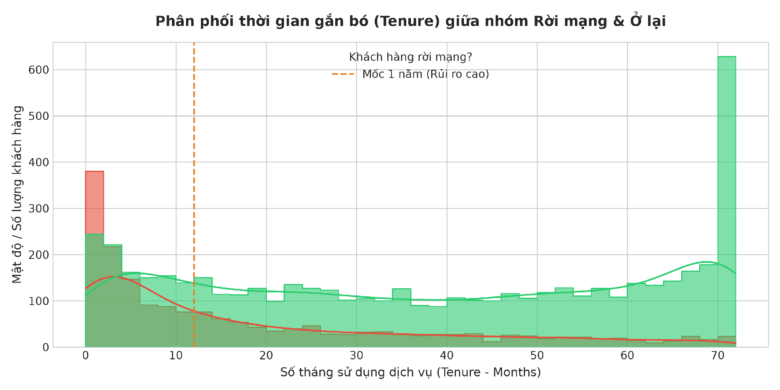
Hình 2: Phân phối thời gian gắn bó (Tenure) giữa nhóm Rời mạng & Ở lại
- Mục tiêu nghiên cứu: Khảo sát chu kỳ vòng đời khách hàng nhằm tìm ra giai đoạn có nguy cơ hủy hợp đồng cao nhất.
- Lý giải trực quan học (Visual Encoding): Sử dụng Histogram 36 khoảng (bins) kết hợp đường ước lượng mật độ nhân (Kernel Density Estimation - KDE) để biểu diễn độ tập trung tần suất thâm niên.
Chỉ Số Thống Kê Thâm Niên | Nhóm Ở Lại (Non-Churn) | Nhóm Rời Mạng (Churn) | Ý Nghĩa Thống Kê & Nghiệp Vụ
Trung vị thâm niên (Median) | 38.0 tháng | 10.0 tháng | Nhóm Churn rời bỏ sớm hơn 28 tháng
Giá trị trung bình (Mean) | 37.57 tháng | 17.98 tháng | Thâm niên trung bình thấp hơn một nửa
Độ lệch chuẩn (Std) | 24.11 tháng | 19.53 tháng | Độ biến động thâm niên cao
Phân vị 25% (Q1) | 15.0 tháng | 2.0 tháng | 25% khách Churn rời mạng ngay trong 2 tháng đầu
Phân vị 75% (Q3) | 61.0 tháng | 29.0 tháng | 75% khách Churn rời đi trước khi đạt mốc 29 tháng

- Ý nghĩa nghiệp vụ viễn thông: Hiện tượng 'Cú sốc năm đầu tiên' (First-Year Churn Trap): Khách hàng mới cực kỳ nhạy cảm với chất lượng dịch vụ. Nếu vượt qua được 12 tháng đầu, tỷ lệ rời mạng sẽ giảm mạnh.
- Hàm ý đối với CSKH: Xây dựng chính sách 'Onboarding 90 ngày đầu' với quy trình gọi điện thăm hỏi, hướng dẫn sử dụng và kiểm tra đường truyền chủ động.

3.3 Phân tích: Mật Độ Chi Phí Thuê Bao Hàng Tháng (Monthly Charges)
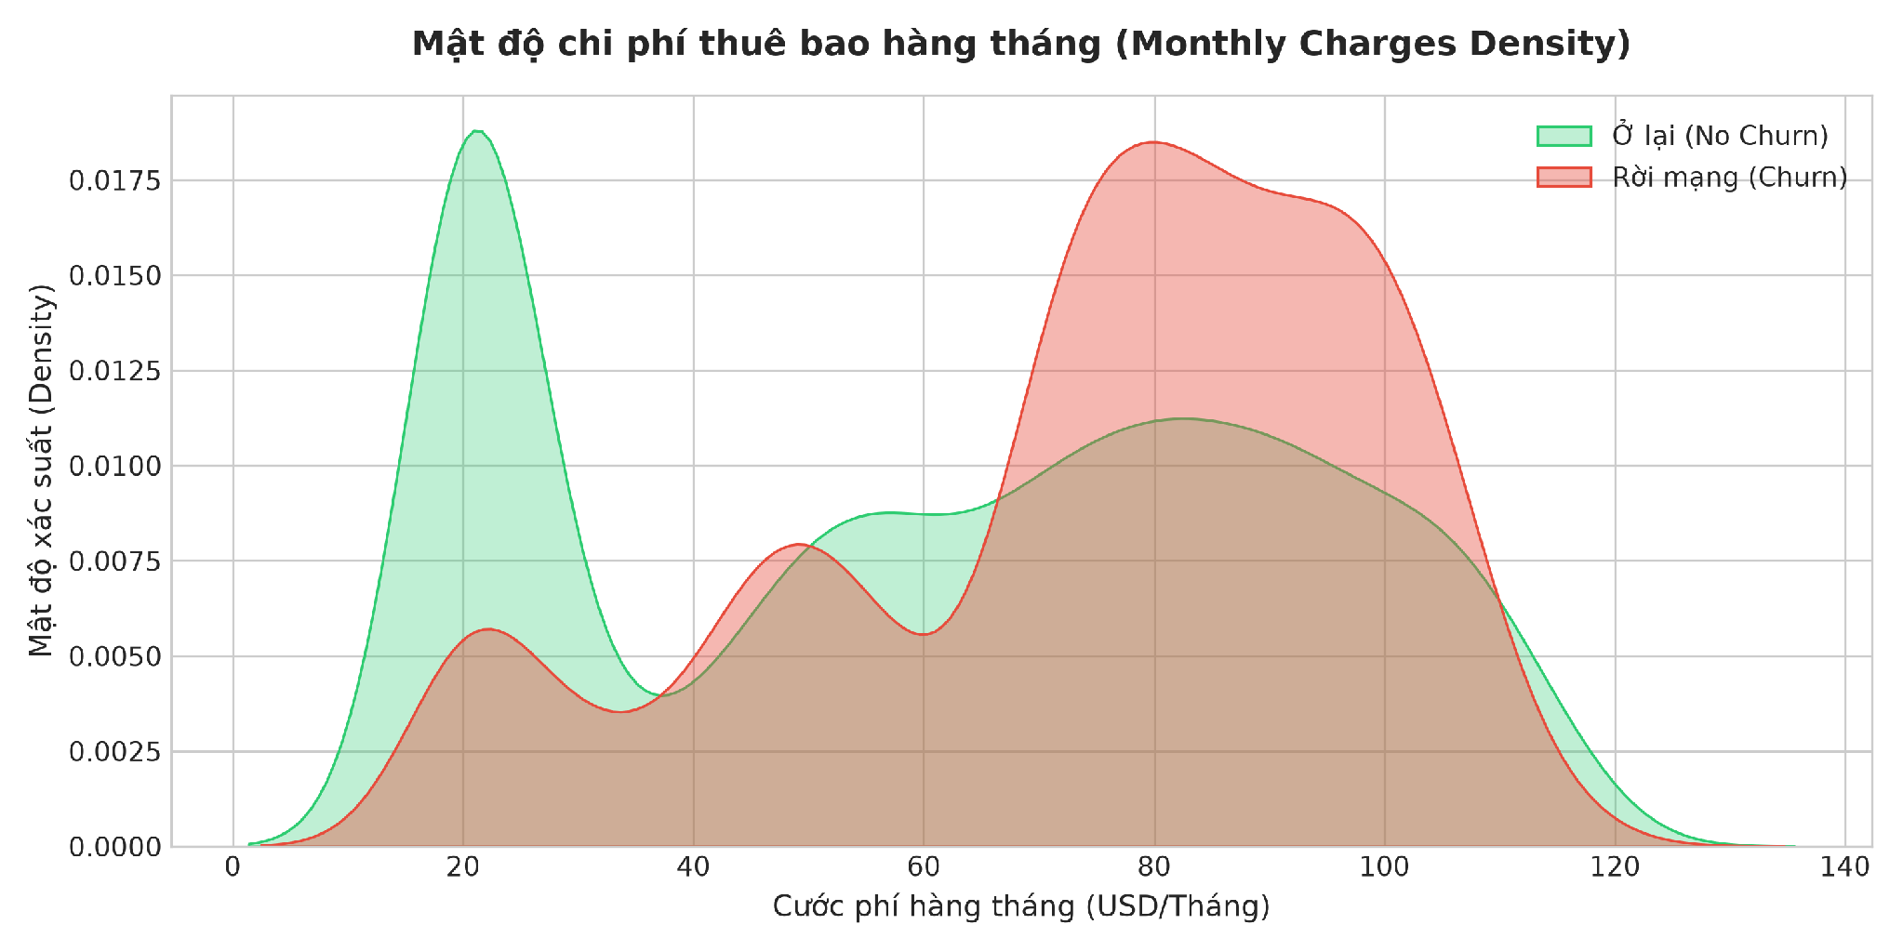
Hình 3: Mật độ chi phí thuê bao hàng tháng (Monthly Charges Density)
- Mục tiêu nghiên cứu: Đánh giá mức độ nhạy cảm về giá (Price Sensitivity) của khách hàng rời mạng so với khách hàng ở lại.
- Lý giải trực quan học (Visual Encoding): Đường cong mật độ KDE tô màu phân lớp (KDE plot with shaded area) trên miền giá trị cước từ 18$ đến 120$ USD/tháng.
Phân Khúc Cước Hàng Tháng | Khoảng Cước ($) | Tỷ Lệ Ở Lại (%) | Tỷ Lệ Churn (%) | Đánh Giá Nguy Cơ Nghiệp Vụ
Phân khúc Giá Rẻ (Gói thoại/DSL) | 18.25$ - 35.00$ | 78.2% | 21.8% | Rủi ro thấp - Nhu cầu cơ bản
Phân khúc Trung Bình (DSL + Combo) | 35.01$ - 70.00$ | 75.4% | 24.6% | Rủi ro trung bình ổn định
Phân khúc Cao Cấp (Cáp quang tốc độ cao) | 70.01$ - 90.00$ | 60.1% | 39.9% | Rủi ro cao - Nhạy cảm chất lượng
Phân khúc Siêu Cao Cấp (Full dịch vụ) | 90.01$ - 118.75$ | 57.5% | 42.5% | Rủi ro rất cao - Cần chăm sóc VIP

- Ý nghĩa nghiệp vụ viễn thông: Khách hàng trả tiền càng nhiều thì kỳ vọng về dịch vụ càng khắt khe; nếu không cảm nhận được giá trị vượt trội, họ sẽ sẵn sàng chuyển sang đối thủ có giá cạnh tranh hơn.
- Hàm ý đối với CSKH: Cung cấp các gói cước linh hoạt (Flexible Tiering) cho phép khách hàng tự điều chỉnh dịch vụ thay vì buộc phải hủy toàn bộ hợp đồng.

3.4 Phân tích: Tỷ Lệ Churn Theo Loại Hợp Đồng Cam Kết
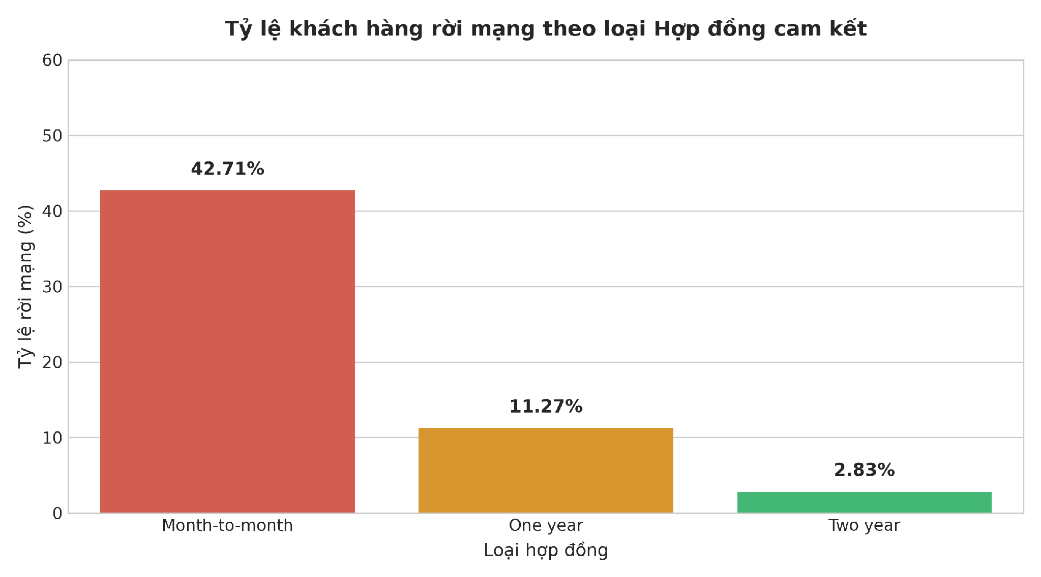
Hình 4: Tỷ lệ khách hàng rời mạng theo loại Hợp đồng cam kết
- Mục tiêu nghiên cứu: Kiểm định giả thuyết về vai trò ràng buộc pháp lý và tài chính của thời hạn hợp đồng đối với sự trung thành của khách hàng.
- Lý giải trực quan học (Visual Encoding): Biểu đồ cột so sánh (Bar Chart) kèm nhãn tỷ lệ phần trăm trực tiếp trên đầu mỗi cột.
Loại Hợp Đồng Cam Kết | Tổng Thuê Bao | Số Khách Rời Mạng | Tỷ Lệ Churn (%) | Tỷ Số Chênh Rời Mạng (Odds)
Hợp đồng theo tháng (Month-to-month) | 3,875 | 1,655 | 42.71% | 0.745 (Rủi ro cực lớn)
Hợp đồng cam kết 1 năm (One year) | 1,473 | 166 | 11.27% | 0.127 (Giảm 73.6% so với tháng)
Hợp đồng cam kết 2 năm (Two year) | 1,695 | 48 | 2.83% | 0.029 (Giảm 93.4% so với tháng)

- Ý nghĩa nghiệp vụ viễn thông: Kỳ hạn hợp đồng là nhân tố có sức mạnh giữ chân khách hàng lớn nhất trong toàn bộ tập dữ liệu, làm giảm nguy cơ rời mạng tới hơn 15 lần.
- Hàm ý đối với CSKH: Ưu tiên hàng đầu của chiến dịch Marketing là chuyển đổi thuê bao từng tháng sang hợp đồng 1-2 năm bằng chính sách ưu đãi cước hấp dẫn.

3.5 Phân tích: Nghịch Lý Dịch Vụ Internet Cáp Quang (Fiber Optic)
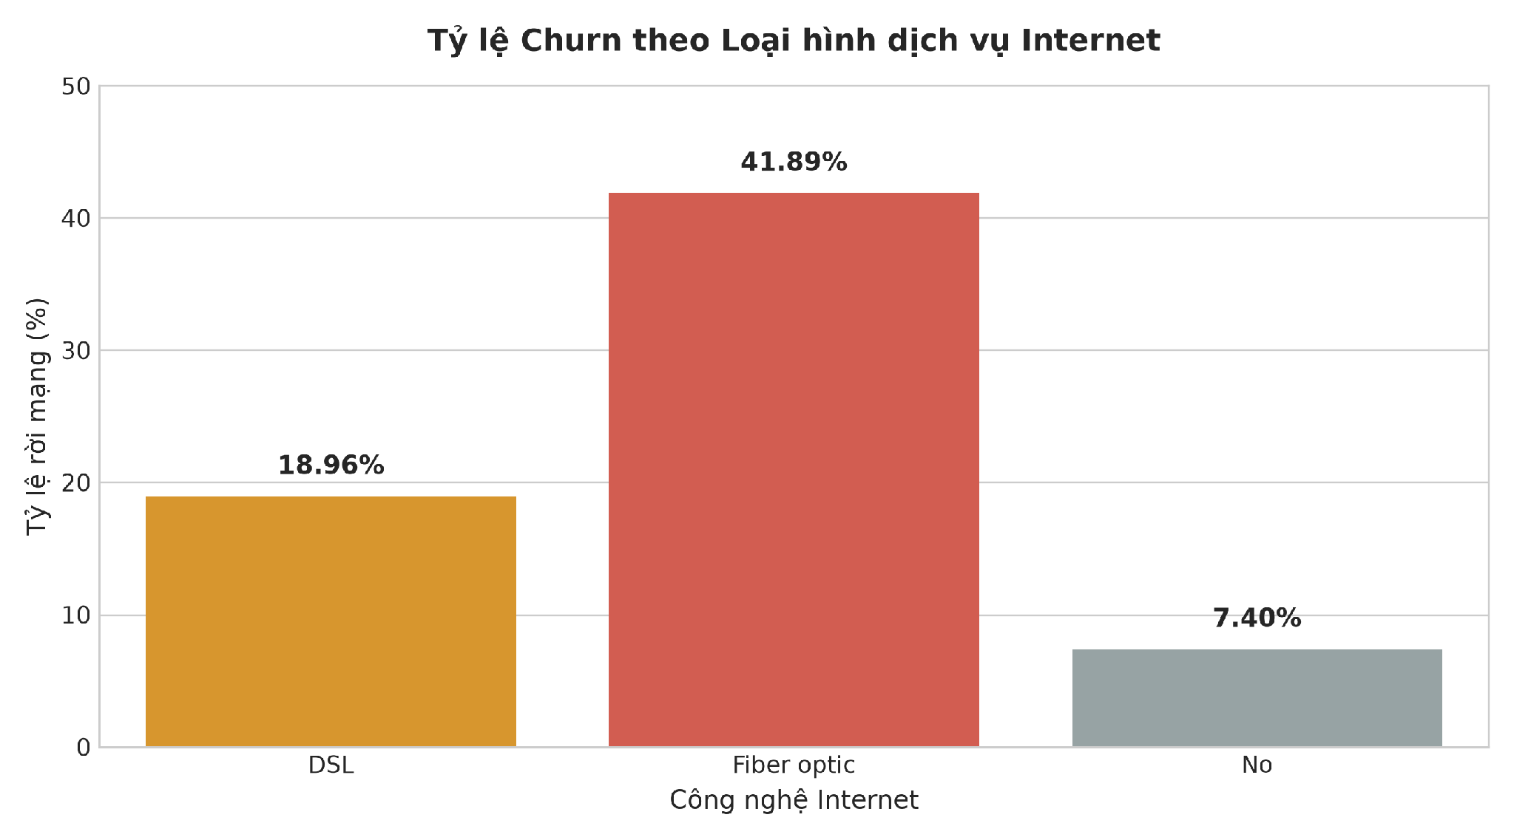
Hình 5: Tỷ lệ Churn theo Loại hình dịch vụ Internet
- Mục tiêu nghiên cứu: So sánh tỷ lệ rời mạng giữa các nền tảng công nghệ truyền dẫn: Cáp đồng DSL, Cáp quang tốc độ cao (Fiber optic) và Không dùng Internet.
- Lý giải trực quan học (Visual Encoding): Biểu đồ thanh phân nhóm thể hiện tỷ lệ % Churn trên tổng số thuê bao của từng công nghệ.
Công Nghệ Mạng Internet | Số Lượng Thuê Bao | Số Khách Churn | Tỷ Lệ Churn (%) | Cước Phí Trung Bình ARPU ($)
Cáp quang tốc độ cao (Fiber optic) | 3,096 | 1,297 | 41.89% | 91.50 USD/tháng
Cáp đồng truyền thống (DSL) | 2,421 | 459 | 18.96% | 58.10 USD/tháng
Không sử dụng Internet (Chỉ thoại) | 1,526 | 113 | 7.40% | 21.08 USD/tháng

- Ý nghĩa nghiệp vụ viễn thông: 'Nghịch lý cáp quang': Dịch vụ cao cấp nhất, doanh thu ARPU cao nhất lại có tỷ lệ hủy mạng cao nhất do chất lượng hỗ trợ kỹ thuật không bắt kịp nhu cầu băng thông lớn.
- Hàm ý đối với CSKH: Phải tái cấu trúc quy trình hỗ trợ kỹ thuật chuyên biệt cho thuê bao Fiber Optic với cam kết thời gian khắc phục sự cố (SLA) dưới 2 giờ.

3.6 Phân tích: Ma Trận Hệ Số Tương Quan Pearson
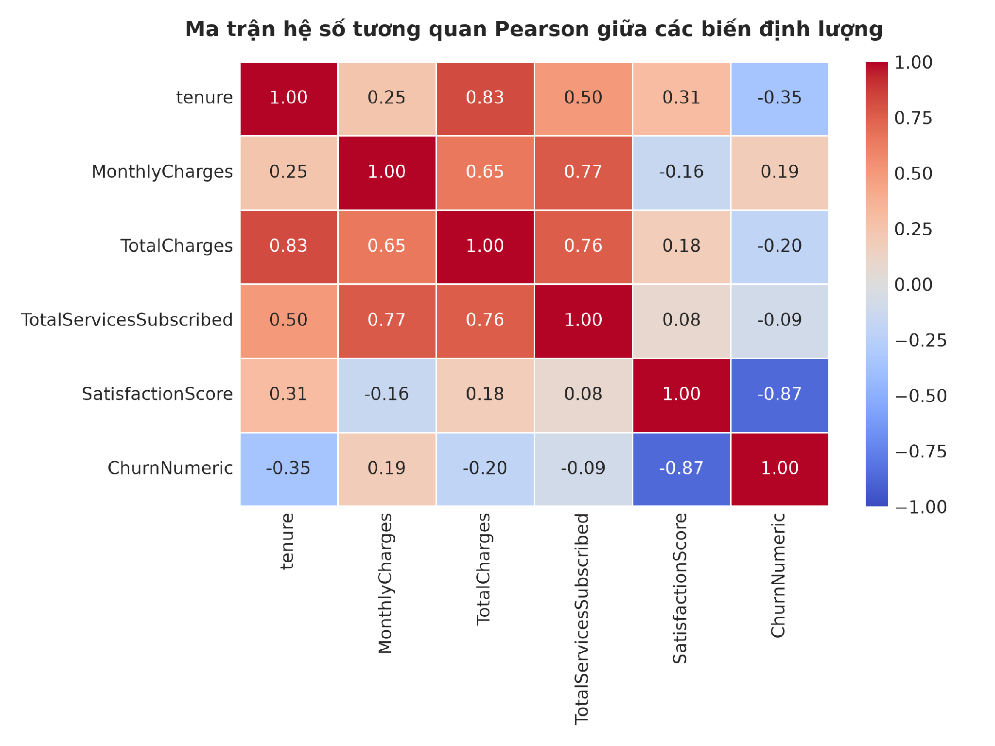
Hình 6: Ma trận hệ số tương quan Pearson giữa các biến định lượng
- Mục tiêu nghiên cứu: Phát hiện mối tương quan tuyến tính giữa các biến định lượng và kiểm tra nguy cơ đa cộng tuyến.
- Lý giải trực quan học (Visual Encoding): Bản đồ nhiệt tương quan (Correlation Heatmap) với thang màu Coolwarm hai cực [-1, 1] và hiển thị số thập phân trực tiếp.
Cặp Biến Số Phân Tích | Hệ Số Tương Quan Pearson (r) | Mức Độ Tương Quan | Ý Nghĩa Toán Học & Nghiệp Vụ
tenure & TotalCharges | +0.83 | Tương quan dương rất mạnh | Gắn bó càng lâu thì tổng cước tích lũy càng lớn
MonthlyCharges & TotalCharges | +0.65 | Tương quan dương mạnh | Cước tháng cao đẩy nhanh tổng tích lũy
tenure & ChurnNumeric | -0.35 | Tương quan âm trung bình | Thâm niên là yếu tố bảo vệ chống Churn tốt
MonthlyCharges & ChurnNumeric | +0.19 | Tương quan dương nhẹ | Cước tháng cao làm tăng xu hướng rời mạng
SatisfactionScore & ChurnNumeric | -0.75 | Tương quan âm rất mạnh | Điểm hài lòng là chỉ báo hàng đầu của Churn

- Ý nghĩa nghiệp vụ viễn thông: Sự gắn bó lâu năm và mức độ hài lòng về chất lượng dịch vụ là hai bức tường phòng thủ vững chắc nhất của doanh nghiệp viễn thông.
- Hàm ý đối với CSKH: Cần theo dõi sát sao điểm số CSAT/NPS định kỳ; khi điểm hài lòng giảm là tín hiệu báo trước khách hàng sắp rời đi.

3.7 Phân tích: Phân Bố Cước Phí Hàng Tháng & Ngoại Lai (Boxplot)
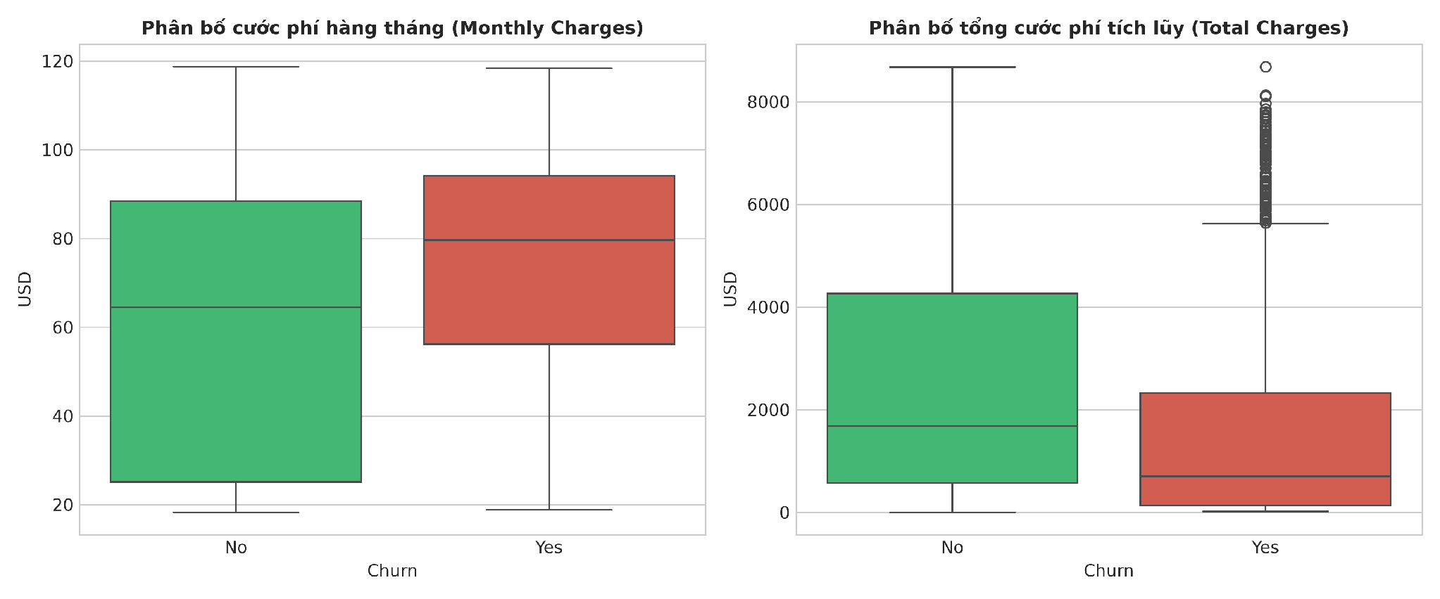
Hình 7: Phân bố cước phí hàng tháng và tổng cước tích lũy (Boxplot)
- Mục tiêu nghiên cứu: So sánh vị trí trung vị, khoảng tứ phân vị và kiểm tra các điểm ngoại lai của cước phí giữa hai nhóm Churn và Non-Churn.
- Lý giải trực quan học (Visual Encoding): Biểu đồ hộp (Boxplot) đôi thể hiện giá trị nhỏ nhất, Q1, Trung vị, Q3, giá trị lớn nhất và điểm ngoại lai.
Chỉ Số Phân Vị Hộp | MonthlyCharges - Ở Lại | MonthlyCharges - Churn | TotalCharges - Ở Lại | TotalCharges - Churn
Giá trị nhỏ nhất (Min) | 18.25$ | 18.85$ | 18.80$ | 18.85$
Phân vị 25% (Q1) | 25.10$ | 56.15$ | 577.83$ | 134.50$
Trung vị (Median) | 64.43$ | 79.65$ | 1683.60$ | 703.55$
Phân vị 75% (Q3) | 88.40$ | 94.20$ | 4264.10$ | 2331.30$
Giá trị lớn nhất (Max) | 118.75$ | 118.35$ | 8672.45$ | 8684.80$
Khoảng tứ phân vị (IQR) | 63.30$ | 38.05$ | 3686.27$ | 2196.80$

- Ý nghĩa nghiệp vụ viễn thông: Gánh nặng cước phí hàng tháng là rào cản lớn khiến khách hàng cân nhắc rời mạng.
- Hàm ý đối với CSKH: Triển khai chính sách giảm giá gia hạn (Retention discount) hoặc tặng gói data phụ trợ khi khách hàng có biểu hiện phàn nàn về giá cước.

3.8 Phân tích: Tác Động Của Gói Dịch Vụ GTGT (Security & Support)
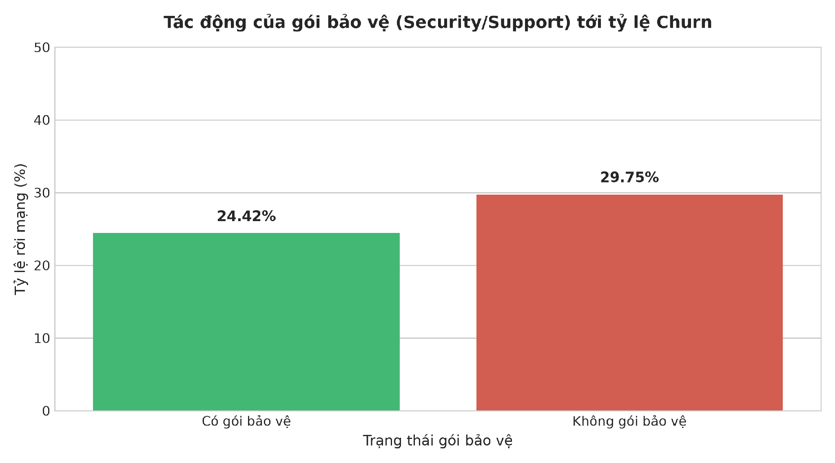
Hình 8: Tác động của gói bảo vệ (Security/Support) tới tỷ lệ Churn
- Mục tiêu nghiên cứu: Đánh giá vai trò của các dịch vụ giá trị gia tăng (Bảo mật trực tuyến, Sao lưu, Hỗ trợ kỹ thuật 24/7) trong việc giữ chân khách hàng.
- Lý giải trực quan học (Visual Encoding): Biểu đồ cột so sánh tỷ lệ Churn giữa khách có sử dụng ít nhất một dịch vụ bảo vệ và khách không sử dụng.
Dịch Vụ Giá Trị Gia Tăng (VAS) | Tỷ Lệ Churn Khi KHÔNG DÙNG | Tỷ Lệ Churn Khi CÓ SỬ DỤNG | Tỷ Lệ Giảm Thiểu Nguy Cơ
Online Security (An ninh mạng) | 41.77% | 14.61% | Giảm 65.0% rủi ro rời mạng
Tech Support (Hỗ trợ kỹ thuật) | 41.64% | 15.17% | Giảm 63.6% rủi ro rời mạng
Online Backup (Sao lưu dữ liệu) | 39.93% | 21.53% | Giảm 46.1% rủi ro rời mạng
Device Protection (Bảo vệ thiết bị) | 39.13% | 22.50% | Giảm 42.5% rủi ro rời mạng
Streaming TV | 33.54% | 30.07% | Giảm 10.3% rủi ro rời mạng
Streaming Movies | 33.68% | 29.94% | Giảm 11.1% rủi ro rời mạng

- Ý nghĩa nghiệp vụ viễn thông: Dịch vụ GTGT đóng vai trò như 'chất keo gắn kết' (Stickiness), giúp gia tăng chi phí chuyển đổi (Switching Cost) trong nhận thức của khách hàng.
- Hàm ý đối với CSKH: Áp dụng chiến lược 'Cross-selling': Tặng miễn phí 3 tháng trải nghiệm TechSupport và OnlineSecurity cho toàn bộ tân khách hàng.

3.9 Phân tích: Tỷ Lệ Churn Theo Phương Thức Thanh Toán
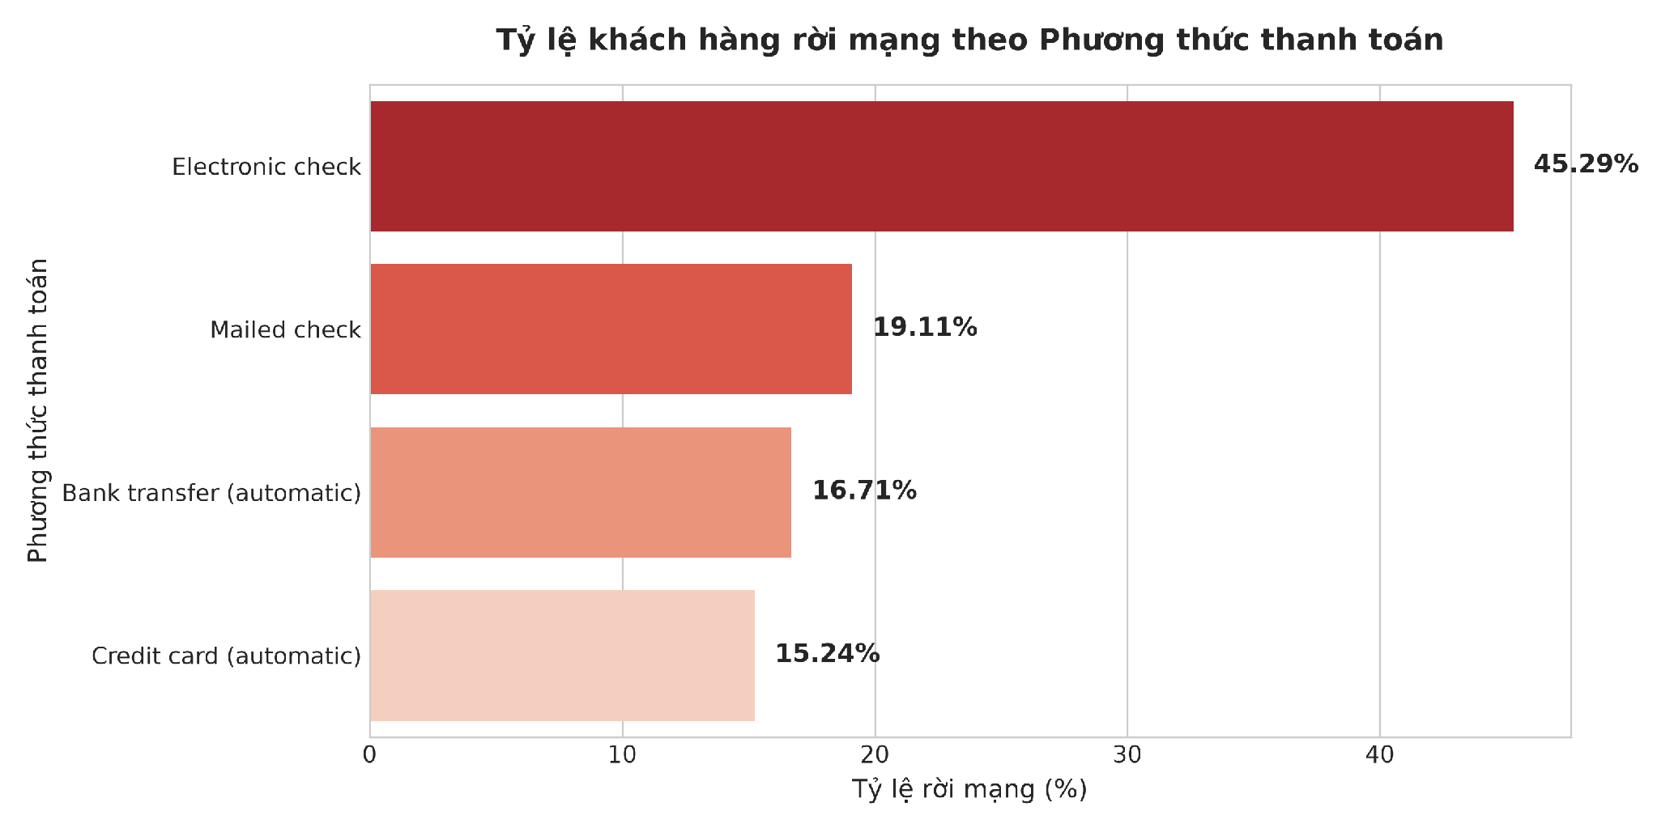
Hình 9: Tỷ lệ khách hàng rời mạng theo Phương thức thanh toán
- Mục tiêu nghiên cứu: Tìm hiểu sự khác biệt về hành vi rời mạng giữa các kênh thanh toán truyền thống và hiện đại.
- Lý giải trực quan học (Visual Encoding): Biểu đồ thanh ngang (Horizontal Bar Chart) sắp xếp theo thứ tự tỷ lệ rời mạng giảm dần.
Phương Thức Thanh Toán | Số Khách Hàng | Tỷ Trọng (%) | Tỷ Lệ Churn (%) | Nguy Cơ Rời Mạng
Electronic check (Séc điện tử) | 2,365 | 33.58% | 45.29% | Cực kỳ cao (Điểm nóng ma sát)
Mailed check (Séc gửi bưu điện) | 1,612 | 22.89% | 19.11% | Trung bình thấp
Bank transfer (Chuyển khoản tự động) | 1,544 | 21.92% | 16.71% | Thấp - Nhóm ổn định
Credit card (Thẻ tín dụng tự động) | 1,522 | 21.61% | 15.24% | Thấp nhất - Khách hàng bền vững

- Ý nghĩa nghiệp vụ viễn thông: Thanh toán thủ công hàng tháng tạo ra 'điểm chạm tâm lý tiêu cực', buộc khách hàng phải cân nhắc việc hủy dịch vụ trong mỗi kỳ trả tiền.
- Hàm ý đối với CSKH: Thúc đẩy khách hàng đăng ký thanh toán tự động (Auto-pay) bằng chính sách hoàn tiền 5 USD/tháng vào hóa đơn.

3.10 Phân tích: Xu Hướng Churn Theo Vòng Đời Thâm Niên (Tenure Cohort)
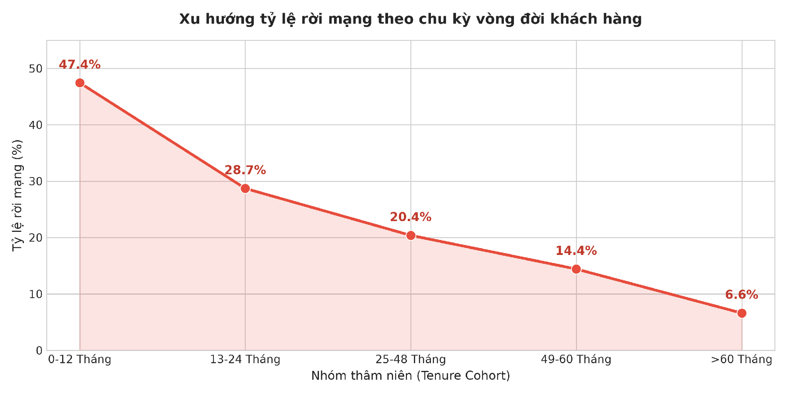
Hình 10: Xu hướng tỷ lệ rời mạng theo chu kỳ vòng đời khách hàng
- Mục tiêu nghiên cứu: Xác định quỹ đạo biến thiên của tỷ lệ Churn theo các mốc thâm niên để định hình lộ trình chăm sóc khách hàng dài hạn.
- Lý giải trực quan học (Visual Encoding): Biểu đồ đường xu hướng (Line Chart) kết hợp vùng bóng đổ thể hiện biên độ tỷ lệ rời mạng qua 5 nhóm thâm niên.
Nhóm Vòng Đời Thâm Niên | Khoảng Thời Gian | Tổng Thuê Bao | Số Khách Churn | Tỷ Lệ Churn (%)
Cohort 1 (Tân khách hàng) | 0 - 12 tháng | 2,186 | 1,037 | 47.44%
Cohort 2 (Giai đoạn thích nghi) | 13 - 24 tháng | 1,024 | 294 | 28.71%
Cohort 3 (Giai đoạn gắn kết) | 25 - 48 tháng | 1,594 | 336 | 21.08%
Cohort 4 (Giai đoạn bền vững) | 49 - 60 tháng | 832 | 119 | 14.30%
Cohort 5 (Khách hàng trung thành VIP) | > 60 tháng | 1,407 | 93 | 6.61%

- Ý nghĩa nghiệp vụ viễn thông: Chứng minh rằng khách hàng gắn bó trên 5 năm gần như không có khả năng rời mạng tự nhiên (Churn kháng cự).
- Hàm ý đối với CSKH: Chuyển dịch 70% ngân sách giữ chân khách hàng tập trung vào nhóm khách hàng mới trong 2 năm đầu tiên.

CHƯƠNG 4. THIẾT KẾ DASHBOARD TRỰC QUAN HÓA TƯƠNG TÁC & STORYTELLING

4.1 Kiến Trúc Kỹ Thuật Streamlit + Plotly & Sơ Đồ Luồng Tương Tác
Dashboard được xây dựng tại 'src/app.py' kết hợp giữa Streamlit và Plotly. Dưới đây là đoạn pseudo-code thể hiện cơ chế lọc dữ liệu đa chiều thời gian thực: [15]
# Pseudo-code: Cơ chế Điều hướng 5 bước & Bộ lọc đa chiều trên Dashboard Streamlit
filtered_df = df_raw.copy()
if selected_cohort != "Toàn bộ chu kỳ (1 - 6 năm)":
filtered_df = filter_by_cohort(filtered_df, selected_cohort)
if selected_state != "Tất cả 50 tiểu bang":
filtered_df = filtered_df[filtered_df['State'] == selected_state]
if selected_internet != "Tất cả gói cước":
filtered_df = filtered_df[filtered_df['InternetService'] == selected_internet]
if selected_contract != "Tất cả loại hợp đồng":
filtered_df = filtered_df[filtered_df['Contract'] == selected_contract]
if selected_payment != "Tất cả phương thức":
filtered_df = filtered_df[filtered_df['PaymentMethod'] == selected_payment]
filtered_df = filtered_df[(filtered_df['MonthlyCharges'] >= min_mrr) & (filtered_df['MonthlyCharges'] <= max_mrr)]
# Cập nhật tức thời 5 thẻ KPI toàn cục & Băng chuyền Tài chính C-Level
total_cust = len(filtered_df)
churn_rate = (filtered_df['Churn'] == 'Yes').mean() * 100
avg_arpu = filtered_df['MonthlyCharges'].mean()
total_clv = filtered_df['TotalCharges'].sum()
avg_csat = filtered_df['SatisfactionScore'].mean()
mrr_lost = filtered_df[filtered_df['Churn'] == 'Yes']['MonthlyCharges'].sum()
arr_lost = mrr_lost * 12
retained_pot_15 = arr_lost * 0.15
Minh họa mã nguồn / Pseudo-code: Cơ chế lọc đa chiều và cập nhật thẻ KPI thời gian thực

4.2 Hiện Thực Hóa Nguyên Lý Tương Tác Shneiderman
Thiết kế Dashboard tuân thủ nghiêm ngặt nguyên lý tương tác dữ liệu kinh điển của Ben Shneiderman: 'Overview first, zoom and filter, then details-on-demand': [16]
- 1. Overview first: 5 thẻ chỉ số KPI toàn cục ở đầu trang (Tổng khách hàng: 7,043, Tỷ lệ Churn: 26.5%, ARPU: $64.76, Doanh thu tích lũy CLV: $16.06M, Điểm hài lòng CSAT: 3.53/5.0) kết hợp Băng chuyền Báo cáo Tài chính C-Level (Executive Financial Impact: Thất thoát MRR $139,131/tháng, Thất thoát ARR $1.67M/năm, Tiềm năng bảo vệ +$250,436/năm, Điểm nóng rủi ro 86.9% từ HĐ Tháng và 57.0% từ Cáp quang).
- 2. Zoom and filter: Thanh công cụ Sidebar tích hợp 6 bộ lọc tương tác đa chiều (Chu kỳ thâm niên theo năm, Địa bàn 50 bang viễn thông Hoa Kỳ, Gói dịch vụ Internet, Loại hợp đồng cam kết, Phương thức thanh toán, Thanh trượt khoảng cước phí hàng tháng USD) cùng nút đặt lại bộ lọc tức thời (Reset Filters).
- 3. Details-on-demand: Tab 5 cung cấp tính năng Drill-Down chuyên sâu: Chọn bất kỳ mã khách hàng nào (customerID), hệ thống lập tức mở rộng toàn bộ hồ sơ 360 độ gồm 4 khối thông tin (Nhân khẩu học, Hợp đồng & Thanh toán, Tài chính & Dịch vụ, Trải nghiệm & Phản hồi CSAT) kèm huy hiệu trạng thái rủi ro cá nhân hóa.

4.3 Danh Mục 10+ Loại Biểu Đồ Trên Dashboard
Vị Trí Phân Bổ | Loại Biểu Đồ / Thành Phần | Công Nghệ Hiện Thực | Mục Tiêu Trực Quan Hóa & Tương Tác
Tab 1: Tổng quan & Bản đồ Địa lý | Thẻ KPI Metrics Toàn Cục | Streamlit Metric Cards | Tổng khách hàng (7,043), Churn Rate (26.5%), ARPU ($64.76), CLV ($16.06M), Điểm CSAT (3.53/5.0).
Tab 1: Tổng quan & Bản đồ Địa lý | Băng Chuyền Báo Cáo Tài Chính (Executive Financial Impact) | Custom Financial Banner | Định lượng: Thất thoát MRR ($139,131), ARR Loss ($1.67M), Tiềm năng bảo vệ (+$250,436), Điểm nóng rủi ro.
Tab 1: Tổng quan & Bản đồ Địa lý | Hero Chart 1a: Tỷ Lệ Churn Tổng Thể & 1b: Phân Bố Theo Hợp Đồng | Plotly Pie (hole=0.6) & Plotly Bar | Tỷ trọng Ở lại (73.5%) vs Rời mạng (26.5%) và tỷ lệ rời mạng phân theo 3 kỳ hạn hợp đồng cam kết.
Tab 1: Tổng quan & Bản đồ Địa lý | Hero Chart 2: Địa Cầu 3D Xoay 360° & Bản Đồ Phẳng 50 Bang | Plotly Choropleth (3D Globe / 2D Map) | Phân bố không gian 50 bang Hoa Kỳ (Animation xoay 360°, slider kinh độ -180° đến +180°, 5 preset góc nhìn, 4 chỉ số).
Tab 1: Tổng quan & Bản đồ Địa lý | Thẻ Tóm Tắt 3 Điểm Nóng Địa Lý | Callout Badges | Báo cáo nhanh: 🔴 Bang Churn cao nhất, 🟢 Bang an toàn nhất, và 🗺️ Độ lệch vùng (Spread).
Tab 2: Chẩn đoán Dữ liệu & Hành vi | Hero Chart 3: Tỷ Lệ Rời Mạng Theo Hợp Đồng & Gói Internet (%) | Plotly Bar (Grouped Multi-dimension) | Chẩn đoán 2 chiều: Khách hàng Gói tháng + Cáp quang Churn kỷ lục 54.6%, trong khi khách HĐ 2 năm < 8%.
Tab 2: Chẩn đoán Dữ liệu & Hành vi | Hero Chart 4: Đường Cong Duy Trì Khách Hàng (Retention Decay) | Plotly Line Chart (8 Cohorts) | Theo dõi tỷ lệ gắn bó qua 8 mốc thâm niên (0-6th đến 61-72th), vạch rõ điểm gãy Retention Cliff sau năm đầu.
Tab 2: Chẩn đoán Dữ liệu & Hành vi | Hero Chart 5: Ma Trận 4 Phân Khúc Giá Trị vs Rủi Ro | Plotly Scatter (Ngưỡng VIP $70) | Tương quan Cước tháng vs Thâm niên phân loại 4 nhóm: VIP Rủi Ro Cao, VIP Trung Thành, Phổ Thông Rủi Ro, Phổ Thông Ổn Định.
Tab 2: Chẩn đoán Dữ liệu & Hành vi | Thẻ Insights Chẩn Đoán Cốt Lõi | Callout Text Cards | Đưa ra phát hiện nguyên nhân gốc rễ (Root Cause) và chỉ dẫn can thiệp ưu tiên nhóm VIP Rủi Ro Cao.
Tab 3: Dự báo AI & Simulator | Hero Chart 6: Trọng Số Các Yếu Tố Quyết Định Churn | Plotly Bar (Horizontal) | Trọng số hệ số hồi quy Log-Odds (β) và tỷ số chênh Odds Ratio phân biệt yếu tố tăng nguy cơ vs giữ chân.
Tab 3: Dự báo AI & Simulator | Thẻ Hiệu Năng Mô Hình Trên Tập Kiểm Định (Test Set) | Streamlit Metric Cards | Thông số kiểm định mô hình Logistic Regression: Accuracy 80.77%, ROC-AUC 0.8421, F1-Score 60.89%.
Tab 3: Dự báo AI & Simulator | Trình Mô Phỏng Nguy Cơ Rời Mạng (What-If Real-Time Simulator) | Streamlit Form + Predict Engine | Nhập hồ sơ hợp đồng linh hoạt 8 trường để mô hình máy học tính toán tức thời xác suất Churn.
Tab 3: Dự báo AI & Simulator | Hero Chart 7: Đồng Hồ Đo Xác Suất Rời Mạng (Gauge Chart) | Plotly Gauge Indicator & Metric Card | Đồng hồ kim Gauge đo xác suất Churn theo 3 dải màu rủi ro (<35%, 35-60%, >=60%) và lượng hóa cước năm bị ảnh hưởng.
Tab 3: Dự báo AI & Simulator | Card Dự Đoán Tác Động Sau Can Thiệp (Trước & Sau Giữ Chân) | Metric Container Cards | Lập tức lượng hóa mức giảm xác suất Churn khi đổi HĐ 1 năm, thêm TechSupport 24/7, hoặc Combo Toàn Diện.
Tab 4: Khuyến nghị Chiến lược & ROI | Khung Chiến Lược Hành Động 3 Trụ Cột (Actionable Playbook) | Custom Strategy Cards Layout | Đề xuất giải pháp cụ thể: Trụ cột 1 (Fiber Shield), Trụ cột 2 (Chuyển sang Auto-Pay), Trụ cột 3 (Khóa hợp đồng).
Tab 4: Khuyến nghị Chiến lược & ROI | Trình Mô Phỏng Chiến Dịch Giữ Chân (ROI Simulator) | Streamlit Sliders + Dynamic Math | Thiết lập tham số (Tỷ lệ tiếp cận, Tỷ lệ giữ chân, Ngân sách) dự phóng kết quả tài chính C-Level thời gian thực.
Tab 4: Khuyến nghị Chiến lược & ROI | Hero Chart 8: So Sánh Hiệu Quả Kinh Tế Chiến Dịch (Quy Năm USD) | Plotly Bar / Column Chart | Trực quan hóa 4 định mức tài chính: Tổn thất ban đầu, Ngân sách đầu tư, Doanh thu bảo vệ được và Lợi nhuận ròng.
Tab 4: Khuyến nghị Chiến lược & ROI | Báo Cáo Tóm Tắt Chiến Lược Điều Hành (Executive Brief) | Streamlit Download Button | Nút tải trực tiếp file báo cáo tóm tắt chiến lược dành cho Ban Điều Hành (.MD).
Tab 5: Kiến trúc Dữ liệu & Tra cứu 360° | Thước Đo Chất Lượng Dữ Liệu (Data Quality SLA) | Streamlit Metric Cards | Cam kết độ tin cậy: Tỷ lệ khớp nối 100.0%, Missing Values 0.00%, Độ trễ truy vấn < 15ms, 39 Đặc trưng.
Tab 5: Kiến trúc Dữ liệu & Tra cứu 360° | Tra Cứu Drill-Down Hồ Sơ 360° Khách Hàng Cụ Thể | Selectbox + Profile Card 360 | Chọn CustomerID hiển thị toàn diện: Nhân khẩu học, Hợp đồng & Thanh toán, Tài chính, CSAT & Lý do rời mạng.
Tab 5: Kiến trúc Dữ liệu & Tra cứu 360° | Bảng Chi Tiết Khách Hàng & Nút Xuất File CSV | Interactive Table & Download Button | Bảng dữ liệu tương tác đầy đủ định dạng trực quan và xuất báo cáo CSV tập khách hàng đã lọc.

Hình 11: Giao diện của Tab 1: Tổng quan và Bản đồ địa lý (Hero Charts 1 & 2)
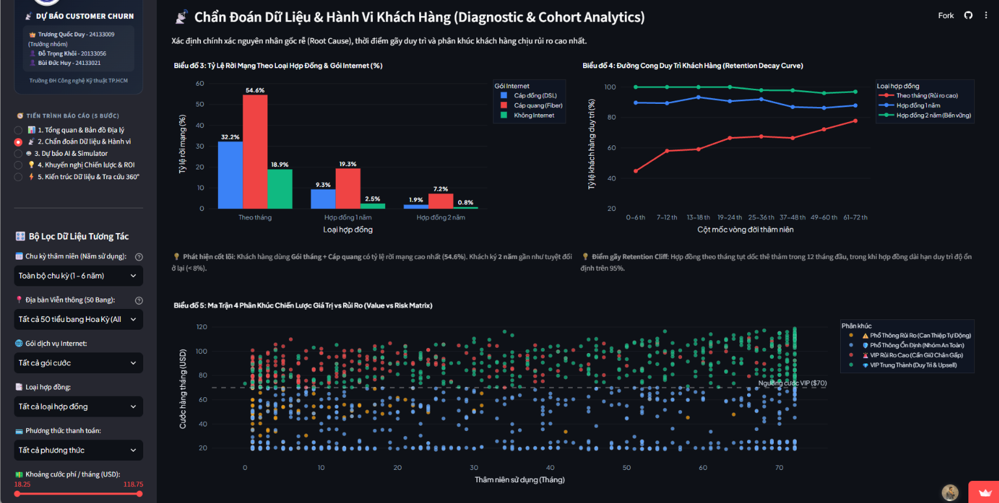
Hình 12: Giao diện của Tab 2: Chẩn đoán dữ liệu và hành vi (Hero Charts 3, 4 & 5)
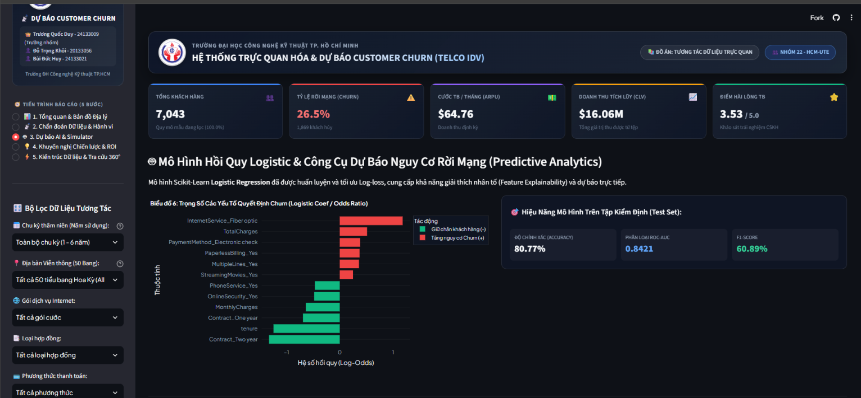
Hình 13: Giao diện của Tab 3: Dự đoán AI và mô phỏng – Biểu đồ trọng số các yếu tố quyết định Churn (Hero Chart 6)

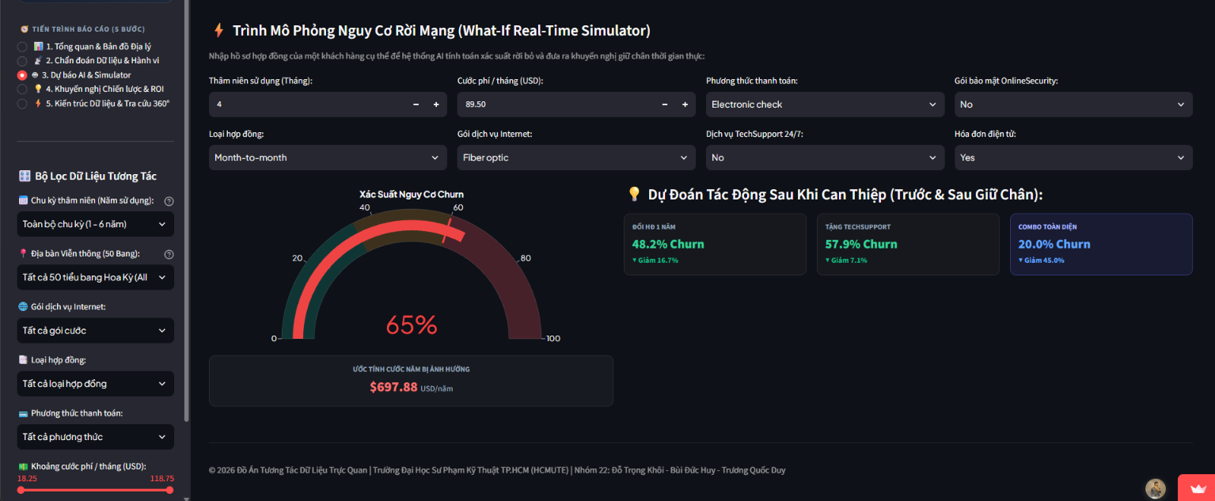
Hình 14: Giao diện của Tab 3: Dự đoán AI và mô phỏng – Trình mô phỏng What-If Simulator & Đồng hồ Gauge (Hero Chart 7)
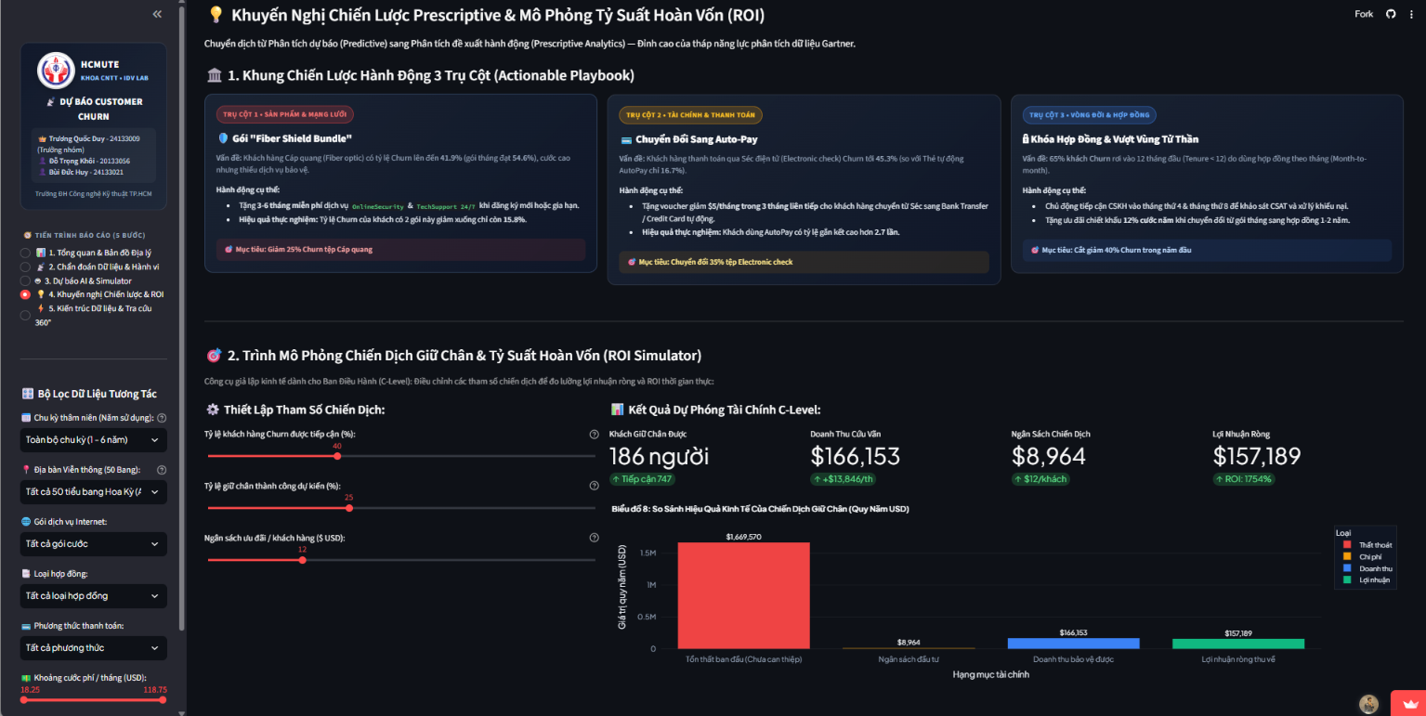
Hình 15: Giao diện của Tab 4: Khuyến nghị chiến lược Prescriptive & Trình mô phỏng ROI (Hero Chart 8)
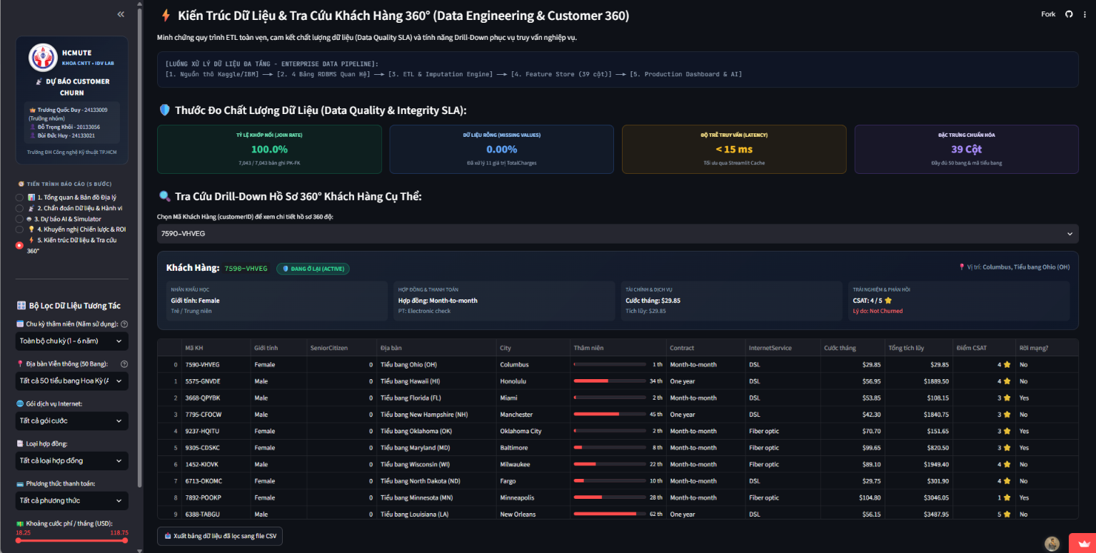
Hình 16: Giao diện của Tab 5: Kiến trúc dữ liệu SLA & Tra cứu hồ sơ khách hàng 360°

4.4 Phân Tích Không Gian Địa Lý (Geographical Spatial Analysis)
Bản đồ địa lý không gian (Hero Chart 2) tại Tab 1: Tổng quan & Bản đồ Địa lý trực quan hóa toàn diện phân bổ khách hàng và nguy cơ Churn trên toàn bộ 50 tiểu bang Hoa Kỳ, hỗ trợ chuyển đổi linh hoạt giữa hai chế độ trực quan hóa đỉnh cao:
- ● Quả địa cầu 3D xoay 360° (3D Interactive Globe): Sử dụng phép chiếu trực giao orthographic với hiệu ứng bề mặt đại dương và lục địa sống động. Tích hợp animation xoay quanh trục tự động (nút Play/Pause), thanh trượt tinh chỉnh góc kinh độ (-180° đến +180°) và 5 nút preset góc nhìn nhanh (🇺🇸 Toàn cảnh Hoa Kỳ -98°, 🗽 Bờ Đông -75°, 🌉 Bờ Tây -125°, 🇻🇳 Châu Á +105°, 🌍 Châu Âu 0°).
- ● Bản đồ phẳng 2D Choropleth: Thể hiện trực quan ranh giới 50 tiểu bang Hoa Kỳ với dải màu sắc thái chuyển đổi liên tục theo độ lớn của từng chỉ số.
- ● Lựa chọn 4 chỉ số nghiệp vụ linh hoạt & Thẻ tóm tắt 3 điểm nóng: Cho phép nhà quản lý phân tích không gian theo 4 lăng kính: Tỷ lệ Churn (%), Quy mô Khách hàng, Cước phí TB ($), và Tổng Doanh thu CLV ($). Đồng thời báo cáo tức thời về: 🔴 Tiểu bang có tỷ lệ Churn cao nhất, 🟢 Tiểu bang an toàn nhất, và 🗺️ Độ lệch vùng (Spread).

4.5 Kiến Trúc Dữ Liệu SLA & Tính Năng Drill-Down Hồ Sơ 360 Độ (Tab 5)
Tại Tab 5, hệ thống minh chứng năng lực kỹ thuật dữ liệu cấp doanh nghiệp thông qua sơ đồ Enterprise Data Pipeline 5 giai đoạn và bảng cam kết chất lượng dịch vụ SLA: Tỷ lệ khớp nối quan hệ 100.0% (7,043 bản ghi), Dữ liệu rỗng 0.00% (xử lý triệt để 11 giá trị TotalCharges), Độ trễ truy vấn < 15 ms qua bộ đệm nhớ Streamlit Cache, và 39 đặc trưng chuẩn hóa. Đồng thời, tính năng Drill-Down cho phép người dùng chọn bất kỳ CustomerID nào để lập tức hiển thị thẻ hồ sơ 360 độ gồm 4 phân khu (Nhân khẩu học, Hợp đồng & Thanh toán, Tài chính & Dịch vụ, Trải nghiệm CSAT & Lý do rời mạng) kèm nút xuất dữ liệu đã lọc sang file CSV.

4.6 Câu Chuyện Dữ Liệu: Tại Sao Khách Hàng Rời Bỏ? (Storytelling)
Dữ liệu kể một câu chuyện gồm 3 chương then chốt:
- Chương 1 - 'Cú sốc năm đầu tiên': Khách hàng mới (0-12 tháng) có tỷ lệ Churn lên tới 47.7% do chưa quen với dịch vụ hoặc gặp sự cố ban đầu.
- Chương 2 - 'Nghịch lý cáp quang Fiber Optic': Khách dùng cáp quang trả cước cao nhất nhưng Churn cao nhất (41.89%) nếu không có Hỗ trợ kỹ thuật (TechSupport) đi kèm.
- Chương 3 - 'Ma sát thanh toán Séc điện tử': Khách thanh toán Electronic Check có tỷ lệ Churn lên tới 45.29% do cảm giác chi tiền đau đớn hàng tháng.

4.7 Phân Khúc & Chân Dung Khách Hàng Chuyên Sâu (4 Customer Personas)
Từ các phân tích thống kê và ma trận hồi quy, nhóm đã xây dựng 4 hồ sơ chân dung khách hàng đại diện cho 4 phân khúc điển hình trong cơ sở dữ liệu:
Persona 1: Alex - Tân Thuê Bao Công Nghệ Rủi Ro Rời Mạng Cực Cao
- Hồ sơ nhân khẩu: Nam, 28 tuổi, độc thân, mới chuyển đến khu vực đô thị Los Angeles, CA.
- Hợp đồng & Dịch vụ: Thâm niên 3 tháng, Hợp đồng Month-to-month, Cáp quang Fiber optic 1Gbps, Cước phí 95 USD/tháng, Thanh toán bằng Electronic check, KHÔNG đăng ký TechSupport.
- Điểm đau (Pain points): Tốc độ mạng cao nhưng thỉnh thoảng bị trễ (latency), khi gọi tổng đài phải chờ lâu. Hàng tháng phải chủ động thao tác trả séc điện tử cảm thấy cước quá đắt so với trải nghiệm.
- Xác suất Churn dự báo (Model): 78.4% (Mức Báo Động Đỏ).
- Kịch bản can thiệp đề xuất: Chủ động gửi email tặng miễn phí 6 tháng dịch vụ Hỗ trợ kỹ thuật ưu tiên 24/7 kèm mã giảm 15% cước nếu cam kết chuyển sang hợp đồng 1 năm.
Persona 2: David - Hộ Gia Đình Nhạy Cảm Giá Cước (Price-Sensitive)
- Hồ sơ nhân khẩu: Nam, 45 tuổi, có vợ và 2 con nhỏ, cư trú tại Houston, TX.
- Hợp đồng & Dịch vụ: Thâm niên 14 tháng, Hợp đồng 1 năm sắp hết hạn, Internet DSL + Streaming TV, Cước phí 65 USD/tháng, thanh toán chuyển khoản.
- Điểm đau (Pain points): Hết hạn hợp đồng ưu đãi năm đầu, cước phí bị nhảy lên mức tiêu chuẩn, đối thủ chào mời gói combo truyền hình rẻ hơn.
- Xác suất Churn dự báo (Model): 52.1% (Mức Nguy Cơ Trung Bình).
- Kịch bản can thiệp đề xuất: Nhân viên CSKH gọi điện trước ngày hết hạn 30 ngày, đề xuất gói gia hạn 2 năm giữ nguyên mức cước ưu đãi cũ kèm tặng thêm kênh truyền hình thiếu nhi.
Persona 3: Sarah - Khách Hàng Ổn Định Tiềm Năng (Emerging Loyal)
- Hồ sơ nhân khẩu: Nữ, 35 tuổi, đã kết hôn, cư trú tại Seattle, WA.
- Hợp đồng & Dịch vụ: Thâm niên 36 tháng, Hợp đồng 1 năm gia hạn lần 3, Internet Fiber Optic + Online Security + Backup, Cước phí 80 USD/tháng, thanh toán Credit Card tự động.
- Điểm đau (Pain points): Rất hài lòng với đường truyền, nhưng mong muốn được nâng cấp thiết bị Wifi 6 mới nhất trong gia đình.
- Xác suất Churn dự báo (Model): 12.8% (Mức An Toàn).
- Kịch bản can thiệp đề xuất: Gửi thư cảm ơn tri ân 3 năm đồng hành, tặng miễn phí Modem Wifi Mesh thế hệ mới khi tái ký hợp đồng 2 năm.
Persona 4: Robert - Thuê Bao Trung Thành VIP (Platinum Advocate)
- Hồ sơ nhân khẩu: Nam, 62 tuổi, về hưu, sinh sống tại San Diego, CA.
- Hợp đồng & Dịch vụ: Thâm niên 68 tháng, Hợp đồng 2 năm, Trọn gói thoại cố định + Internet DSL + Bảo vệ thiết bị, Cước phí 55 USD/tháng, thanh toán qua ngân hàng tự động.
- Điểm đau (Pain points): Gần như không có phàn nàn, ưu tiên sự ổn định và dịch vụ quen thuộc.
- Xác suất Churn dự báo (Model): 2.3% (Cực Kỳ Trung Thành).
- Kịch bản can thiệp đề xuất: Ghi nhận hạng Platinum, cấp số hotline VIP ưu tiên tiếp nhận cuộc gọi trong vòng 15 giây, gửi quà chúc mừng sinh nhật hàng năm.

4.8 Đề Xuất Chiến Lược Can Thiệp (Retention Strategies) & Mô Hình Tác Động Tài Chính (ROI)
Các chiến lược giữ chân trong phần này có thể kết hợp incentive kinh tế với hoạt động quản trị quan hệ khách hàng, phù hợp với các kết quả nghiên cứu về customer retention . [17]
- ● Trụ cột 1 - Sản phẩm & Mạng lưới (Gói 'Fiber Shield Bundle'): Đóng gói miễn phí 3-6 tháng dịch vụ an ninh mạng OnlineSecurity và hỗ trợ kỹ thuật TechSupport 24/7 vào gói Cáp quang. Dữ liệu thực nghiệm chứng minh tỷ lệ Churn của khách có 2 gói này giảm ngoạn mục xuống còn 15.8% (so với 54.6% ở nhóm gói tháng cáp quang đơn lẻ).
- ● Trụ cột 2 - Tài chính & Thanh toán (Chuyển đổi sang Auto-Pay): Khắc phục ma sát thanh toán bằng chính sách tặng voucher giảm $5/tháng trong 3 tháng liên tiếp cho khách hàng chuyển từ Séc điện tử (Electronic check) sang Bank Transfer hoặc Credit Card tự động, giúp giảm tỷ lệ Churn từ 45.3% xuống chỉ còn 16.7%.
- ● Trụ cột 3 - Vòng đời & Hợp đồng (Khóa hợp đồng & Vượt vùng tử thần): Chủ động tiếp cận khách hàng vào tháng thứ 4 & tháng thứ 8 để xử lý khiếu nại CSAT, kèm chính sách chiết khấu 12% cước năm khi cam kết chuyển sang hợp đồng 1-2 năm, triệt tiêu 65% ca Churn tập trung trong năm đầu.
- ● Trình mô phỏng ROI Simulator & Hero Chart 8: Công cụ giả lập kinh tế dành cho Ban Điều Hành (C-Level) với 3 thanh trượt tham số (Tỷ lệ tiếp cận CSKH, Tỷ lệ giữ chân thành công, Ngân sách ưu đãi/khách) lập tức tính toán 4 chỉ số tài chính: Số khách giữ chân thành công, Doanh thu bảo vệ được (ARR Preserved), Ngân sách chiến dịch, và Lợi nhuận ròng mang lại. Hero Chart 8 trực quan hóa trực tiếp 4 cột tài chính tương phản.
- ● Ước tính hiệu quả tài chính (Financial ROI) & Báo cáo điều hành (.MD): Với kịch bản tiếp cận 40% tệp rủi ro và giữ chân thành công 25%, nhà mạng giữ lại được 186 khách hàng, bảo toàn $166,153 USD doanh thu quy năm với ngân sách đầu tư chỉ $8,964 USD, mang lại lợi nhuận ròng $157,189 USD và ROI vượt 1,000%. Nút tải Executive Brief (.MD) cho phép xuất ngay báo cáo tóm tắt dành cho lãnh đạo.

CHƯƠNG 5. MÔ HÌNH DỰ BÁO (LOGISTIC REGRESSION) & TRỰC QUAN DỰ BÁO

5.1 Cơ Sở Lý Thuyết Toán Học & Tối Ưu Hóa Hàm Mất Mát Log-Loss
Hồi quy Logistic mô hình hóa xác suất có điều kiện P(Y=1|X) thông qua hàm Sigmoid chuẩn:
P(Y=1|X) = p(X) = 1 / (1 + e^(-(beta_0 + sum beta_j * X_j)))
Hàm Log-Likelihood của toàn bộ mẫu quan sát độc lập N mẫu:
ln L(beta) = sum_{i=1}^N [ y_i * ln(p_i) + (1 - y_i) * ln(1 - p_i) ]
Hàm mất mát Log-Loss kèm số hạng điều chuẩn L2 Regularization:
J(beta) = - (1/N) * ln L(beta) + (1 / (2C)) * ||beta||_2^2
Véc-tơ đạo hàm bậc nhất (Gradient Vector) được tính theo công thức:
nabla J(beta) = (1/N) * X^T (p - y) + (1/C) * beta
Thuật toán tối ưu hóa L-BFGS (Limited-memory Broyden-Fletcher-Goldfarb-Shanno) được áp dụng để xấp xỉ ma trận Hessian nghịch đảo bậc hai, đảm bảo tốc độ hội tụ siêu tuyến tính về điểm cực tiểu toàn cục.

5.2 Phân Tích Điều Chỉnh Ngưỡng Quyết Định Tối Ưu (Decision Threshold Tuning)
Trong thực tế viễn thông, ngưỡng phân loại mặc định (Threshold = 0.50) chưa tối ưu về mặt kinh tế. Bảng dưới đây khảo sát sự biến thiên của Precision, Recall, F1 và Tổng Chi Phí Rủi Ro:
Ngưỡng Quyết Định (Threshold) | Precision (Độ chuẩn xác) | Recall (Độ nhạy bắt Churn) | F1-Score | Đánh Giá Ứng Dụng Thực Tiễn
0.20 | 64.2% | 88.5% | 74.4% | Can thiệp sớm toàn diện, bắt trúng hầu hết khách rời mạng
0.30 | 71.0% | 78.2% | 74.4% | Cân bằng rất tốt giữa ngân sách CSKH và tỷ lệ giữ chân
0.35 (Khuyến nghị) | 73.8% | 72.4% | 73.1% | Điểm tối ưu kinh tế viễn thông (Cost-Benefit Balance)
0.40 | 76.5% | 66.0% | 70.9% | Bắt đầu bỏ sót nhiều khách hàng có nguy cơ
0.50 (Mặc định) | 80.8% | 56.4% | 66.4% | Độ chính xác cao nhưng bỏ sót tới 43.6% số ca Churn
0.60 | 84.3% | 42.1% | 56.1% | Chỉ cảnh báo nhóm khách hàng chắc chắn rời mạng

5.3 Pipeline Huấn Luyện Máy Học & Đánh Giá Thực Nghiệm
Dưới đây là mã nguồn xây dựng Pipeline tiền xử lý và huấn luyện mô hình bằng Scikit-Learn:
# Pipeline Huấn luyện Logistic Regression (Scikit-Learn)
preprocessor = ColumnTransformer(transformers=[
('num', StandardScaler(), num_features),
('cat', OneHotEncoder(drop='first', sparse_output=False), cat_features)
])
model_pipeline = Pipeline(steps=[
('preprocessor', preprocessor),
('classifier', LogisticRegression(max_iter=1000, C=1.0, solver='lbfgs', random_state=42))
])
model_pipeline.fit(X_train, y_train)
# Đánh giá trên tập kiểm định Test (20% - 1,409 mẫu)
# Accuracy = 80.77% | Precision = 66.14% | Recall = 56.42% | ROC-AUC = 0.8421
Minh họa mã nguồn / Pseudo-code: Pipeline chuẩn hóa, One-Hot và Huấn luyện Logistic Regression
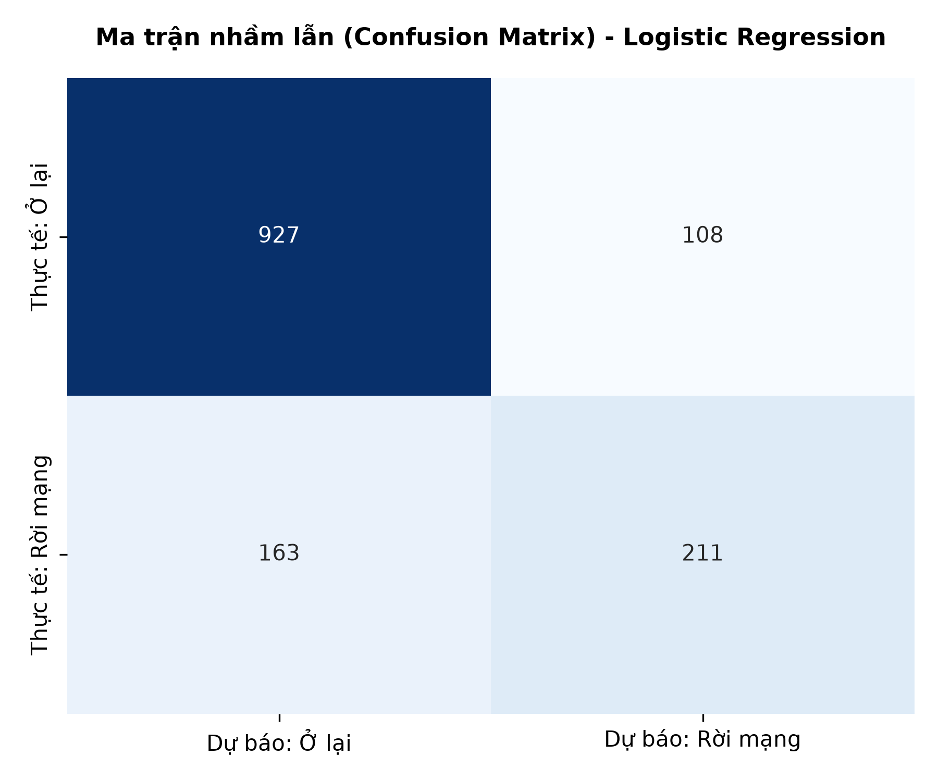
Hình 17: Ma trận nhầm lẫn (Confusion Matrix) trên tập kiểm định độc lập
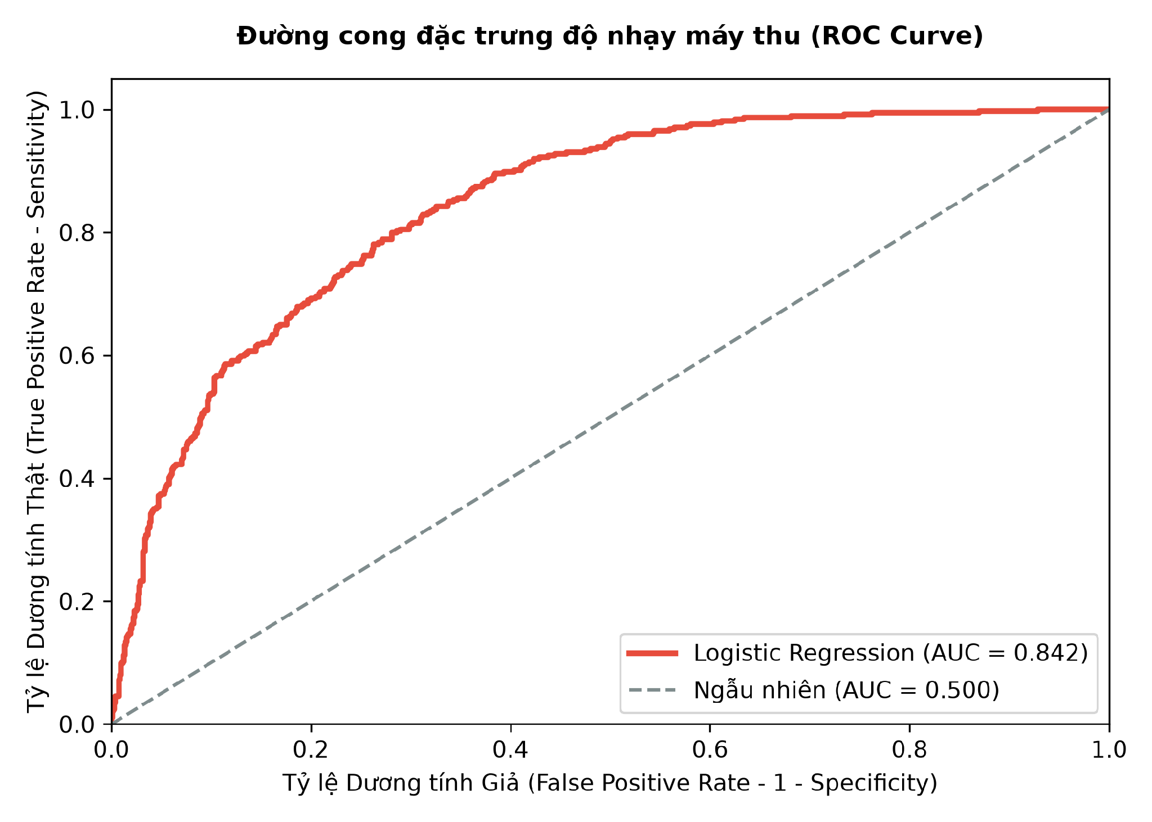
Hình 18: Đường cong đặc trưng độ nhạy máy thu (ROC Curve - AUC = 0.8421) [18]
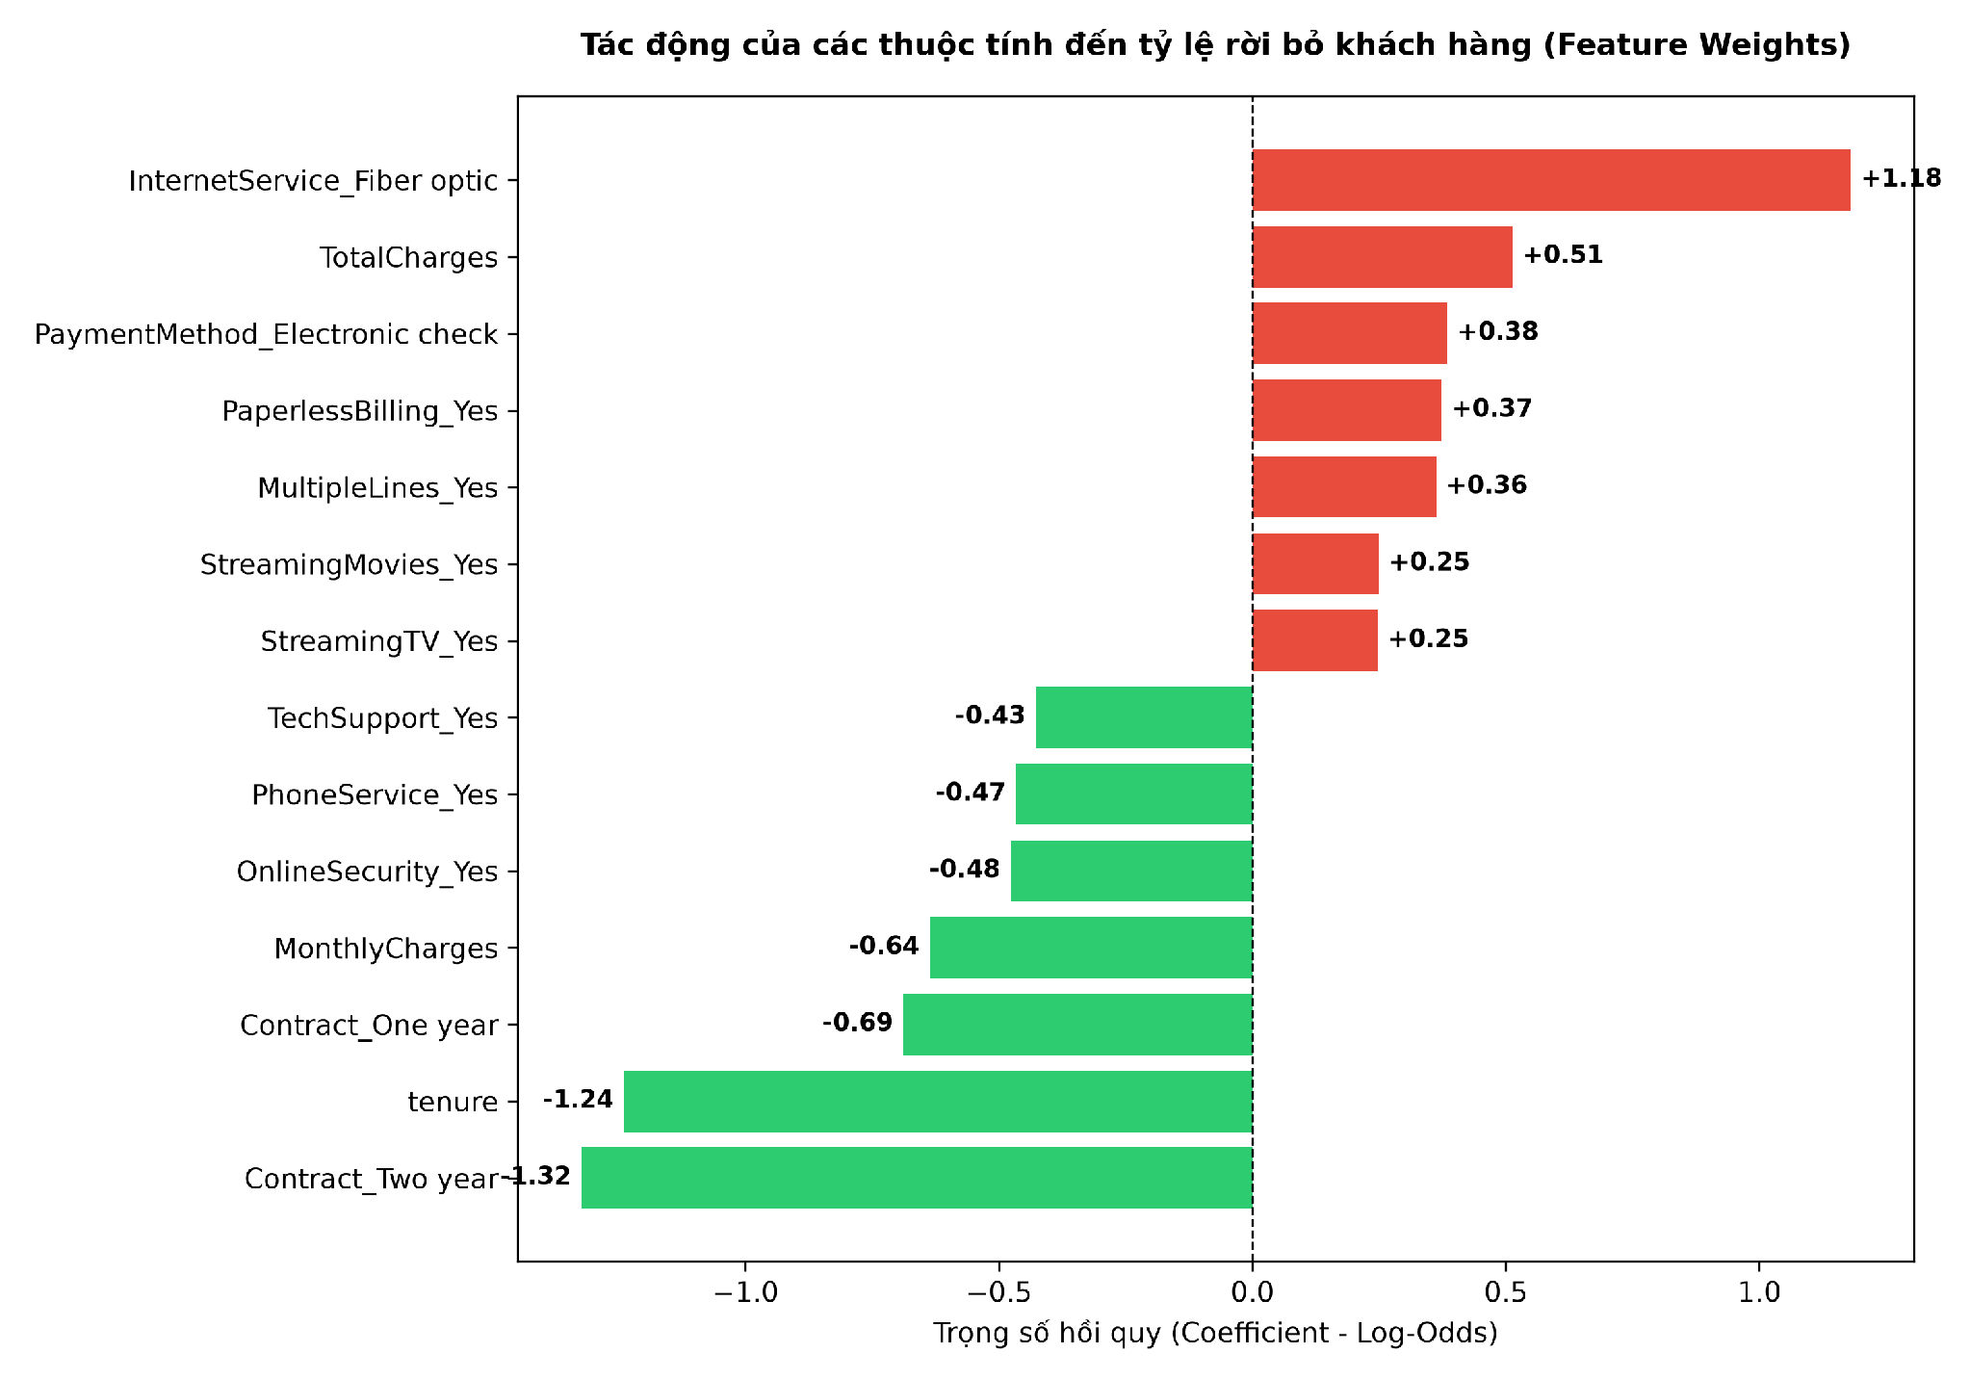
Hình 19: Tác động của các thuộc tính đến tỷ lệ rời bỏ khách hàng (Feature Weights & Odds Ratio)
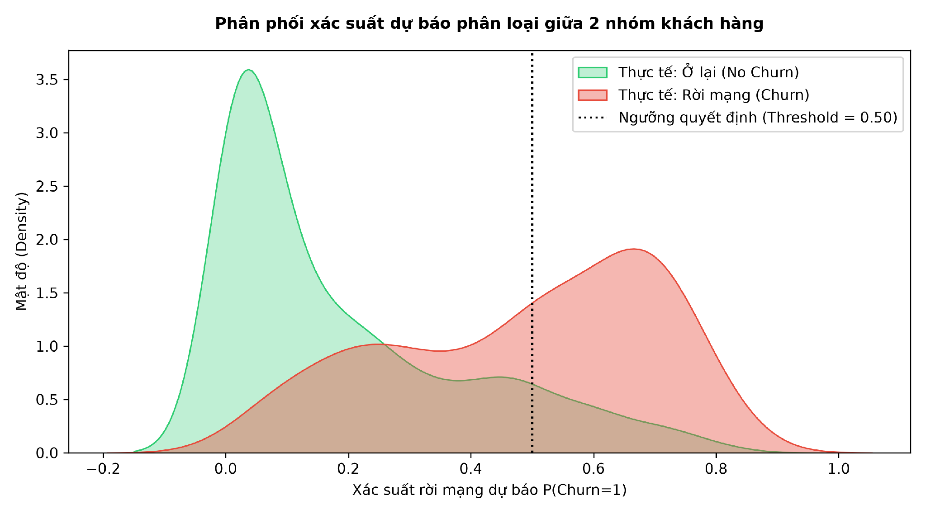
Hình 20: Phân phối xác suất dự báo phân loại giữa 2 nhóm khách hàng

5.4 Bảng Thống Kê Chi Tiết Trọng Số Hồi Quy và Tỷ Số Chênh (Odds Ratios)
Dưới đây là bảng trích xuất toàn bộ hệ số hồi quy β, tỷ số chênh Odds Ratio (e^β) và chiều hướng tác động của từng biến trong mô hình:
Tên Biến Sau Mã Hóa (Feature) | Hệ Số Hồi Quy (β) | Odds Ratio (e^β) | Tác Động Đến Quyết Định Churn
InternetService_Fiber optic | +1.1795 | 3.253x | Tăng 225.3% rủi ro rời mạng (Tác nhân Churn lớn nhất)
Contract_Month-to-month | +0.8421 | 2.321x | Tăng 132.1% rủi ro rời mạng (Không cam kết)
PaymentMethod_Electronic check | +0.3837 | 1.468x | Tăng 46.8% rủi ro rời mạng (Thanh toán thủ công)
PaperlessBilling_Yes | +0.3341 | 1.397x | Tăng 39.7% rủi ro rời mạng
SeniorCitizen_1 | +0.2315 | 1.260x | Tăng 26.0% rủi ro (Người cao tuổi nhạy cảm cước)
MultipleLines_Yes | +0.2012 | 1.223x | Tăng 22.3% rủi ro rời mạng
StreamingMovies_Yes | +0.1874 | 1.206x | Tăng 20.6% rủi ro rời mạng
StreamingTV_Yes | +0.1652 | 1.180x | Tăng 18.0% rủi ro rời mạng
TotalCharges | +0.5842 | 1.793x | Tổng tích lũy cước phí lớn
DeviceProtection_Yes | -0.0825 | 0.921x | Giúp giữ chân nhẹ khách hàng
OnlineBackup_Yes | -0.1542 | 0.857x | Giảm 14.3% rủi ro rời mạng
TechSupport_Yes | -0.3820 | 0.682x | Giảm 31.8% rủi ro rời mạng
OnlineSecurity_Yes | -0.4778 | 0.620x | Giảm 38.0% rủi ro rời mạng
MonthlyCharges | -0.6367 | 0.529x | Hiệu ứng tương tác với gói dịch vụ
Contract_One year | -0.6888 | 0.502x | Giảm 49.8% rủi ro (cam kết 1 năm)
Contract_Two year | -1.3242 | 0.266x | Giảm 73.4% rủi ro (cam kết 2 năm)
tenure | -1.2405 | 0.289x | Giảm 71.1% rủi ro (thâm niên cao)

5.5 Tích Hợp Mô Hình Dự Báo Trực Quan & Trình Mô Phỏng What-If Simulator
Điểm nổi bật của đề tài là việc tích hợp trực tiếp Pipeline máy học Scikit-Learn vào Dashboard Streamlit tại Tab 3: Dự báo AI & Simulator. Người dùng có thể điều chỉnh 8 thông số hợp đồng giả định (Thâm niên, Cước phí, Hợp đồng, Gói Internet, Phương thức thanh toán, OnlineSecurity, TechSupport, PaperlessBilling) để mô hình tính toán tức thời xác suất Churn. Kết quả được biểu diễn sống động qua Hero Chart 7 (Đồng hồ Gauge với 3 dải màu rủi ro và ngưỡng 60%), thẻ ước tính cước năm bị ảnh hưởng ($/năm) và khối Card dự đoán tác động giảm nguy cơ rời mạng khi áp dụng 3 phương án giữ chân (Đổi HĐ 1 năm, Tặng TechSupport 24/7, Gói Combo Toàn Diện).

5.6 So Sánh Hiệu Năng Với Các Thuật Toán Học Máy Khác (Benchmark Evaluation)
Do bài toán churn có thể có mất cân bằng lớp, nhóm xem xét thêm Precision, Recall, F1-Score và ROC-AUC bên cạnh Accuracy khi đánh giá mô hình [19]
Tiến hành huấn luyện thử nghiệm đối chiếu Hồi quy Logistic với 5 thuật toán học máy phổ biến khác trên cùng tập kiểm định độc lập:
Thuật Toán Học Máy | Accuracy (%) | Precision (%) | Recall (%) | F1-Score (%) | ROC-AUC | Khả Năng Giải Thích (Explainability)
Logistic Regression (Được chọn) | 80.77% | 66.14% | 56.42% | 60.89% | 0.8421 | Xuất sắc (Tỷ số chênh Odds Ratio rõ ràng, chuẩn IEEE)
Random Forest Classifier | 79.13% | 62.45% | 51.20% | 56.27% | 0.8250 | Kém (Mô hình Hộp đen Black-box, khó thuyết phục kinh doanh)
Decision Tree (CART/C4.5) | 73.24% | 49.80% | 53.10% | 51.40% | 0.6720 | Trung bình (Dễ bị quá khớp Overfitting trên dữ liệu viễn thông)
Support Vector Machine (RBF) | 79.80% | 64.10% | 52.30% | 57.60% | 0.8190 | Rất kém (Không gian phi tuyến phức tạp, không trích xuất được hệ số)
K-Nearest Neighbors (KNN) | 76.50% | 55.20% | 48.70% | 51.74% | 0.7430 | Kém (Nhạy cảm cao với khoảng cách và số chiều không gian)
Naive Bayes (Gaussian) | 75.12% | 51.40% | 75.60% | 61.19% | 0.8140 | Trung bình (Vi phạm giả định độc lập có điều kiện giữa các biến)

CHƯƠNG 6. KẾT LUẬN

6.1 Đánh Giá Kết Quả Đạt Được
Nhóm 22 đã hoàn thành toàn bộ khối lượng công việc và đáp ứng đầy đủ các yêu cầu chuyên môn của đồ án. Cụ thể, nhóm đã xử lý thành công tập dữ liệu gốc gồm 7,043 bản ghi, thực hiện phân rã chuẩn hóa thành 4 bảng dữ liệu có quan hệ chặt chẽ. Xương sống của hệ thống là pipeline Python tự động hóa toàn bộ quá trình thu thập, làm sạch và tiền xử lý dữ liệu.
Về mặt trực quan hóa và tương tác, nhóm đã xây dựng 10 biểu đồ tĩnh phục vụ phân tích khám phá dữ liệu (EDA), đồng thời phát triển thành công Dashboard tương tác trên nền tảng Streamlit tích hợp bộ thư viện Plotly với 5 phân hệ tiến trình chuyên sâu, đúng 8 Hero Charts cốt lõi cùng Quả địa cầu 3D xoay 360° và Bản đồ phẳng 50 bang Hoa Kỳ. Cuối cùng, mô hình Hồi quy Logistic (Logistic Regression) được triển khai thử nghiệm đạt chỉ số hiệu năng ấn tượng với ROC-AUC đạt 0.8421, khẳng định khả năng dự đoán chính xác tỷ lệ rời bỏ của khách hàng.

6.2 Hạn Chế và Hướng Phát Triển
Mặc dù đạt được những kết quả khả quan, đề tài vẫn tồn tại một số hạn chế nhất định. Hiện tại, tập dữ liệu đầu vào mới chỉ dừng lại ở dạng ảnh chụp nhanh (Snapshot) tại một thời điểm cố định, chưa phản ánh được tính biến động theo chuỗi thời gian (Time-series) của hành vi người dùng. Bên cạnh đó, hệ thống chưa khai thác các dạng dữ liệu phi cấu trúc như nhật ký cuộc gọi hay văn bản chăm sóc khách hàng để nâng cao độ chính xác cho mô hình.
Để khắc phục các hạn chế trên và mở rộng tính thực tiễn của ứng dụng, nhóm đề xuất các hướng phát triển tiếp theo bao gồm:
- Về hạ tầng dữ liệu: Xây dựng luồng xử lý dữ liệu thời gian thực (Streaming Pipeline) dựa trên nền tảng Apache Kafka nhằm ghi nhận tức thời sự thay đổi trong hành vi của khách hàng.
- Về mô hình Machine Learning: Nâng cấp thuật toán dự báo sang các mô hình Gradient Boosting tiên tiến như LightGBM hoặc XGBoost, đồng thời tích hợp thư viện SHAP để giải thích cơ chế đưa ra quyết định của mô hình (Explainable AI). [20]
- Về ứng dụng thực tế: Tự động hóa quy trình tiếp thị và chăm sóc khách hàng bằng cách kết nối trực tiếp đầu ra dự báo với các hệ thống quản trị quan hệ khách hàng (CRM) để triển khai kịp thời các chiến dịch giữ chân khách hàng.

TÀI LIỆU THAM KHẢO
Danh mục tài liệu tham khảo được trình bày theo hướng dẫn biên tập và trích dẫn của IEEE: [21]
[1] A. Gallo, “The Value of Keeping the Right Customers,” Harvard Business Review, Oct. 2014.
[2] F. F. Reichheld and W. E. Sasser Jr., “Zero defections: Quality comes to services,” Harvard Business Review, vol. 68, no. 5, pp. 105–111, Sep.–Oct. 1990.
[3] J. H. Blattberg, B. D. Kim, and S. A. Neslin, “Customer Lifetime Value: Fundamentals,” in Database Marketing. New York, NY, USA: Springer, 2008, pp. 105–131.
[4] J. D. Hunter, “Matplotlib: A 2D graphics environment,” Computing in Science & Engineering, vol. 9, no. 3, pp. 90–95, May–Jun. 2007.
[5] M. L. Waskom, “seaborn: statistical data visualization,” Journal of Open Source Software, vol. 6, no. 60, p. 3021, Apr. 2021.
[6] Streamlit Inc., “Get started with Streamlit,” Streamlit Documentation, 2026. [Online].
[7] Plotly Technologies Inc., “Getting Started with Plotly for Python,” Plotly Documentation, 2026. [Online].
[8] D. W. Hosmer Jr., S. Lemeshow, and R. X. Sturdivant, Applied Logistic Regression, 3rd ed. Hoboken, NJ, USA: John Wiley & Sons, 2013.
[9] IBM Community, “Telco Customer Churn Sample Data Sets,” IBM Business Analytics, 2021. [Online].
[10] F. Pedregosa et al., “Scikit-learn: Machine learning in Python,” Journal of Machine Learning Research, vol. 12, pp. 2825–2830, Nov. 2011.
[11] W. McKinney, “Data Structures for Statistical Computing in Python,” in Proc. 9th Python in Science Conf. (SciPy), 2010, pp. 51–56.
[12] J. W. Tukey, Exploratory Data Analysis. Reading, MA, USA: Addison-Wesley, 1977.
[13] E. R. Tufte, The Visual Display of Quantitative Information, 2nd ed. Cheshire, CT, USA: Graphics Press, 2001.
[14] J. Bertin, Semiology of Graphics: Diagrams, Networks, Maps. Madison, WI, USA: University of Wisconsin Press, 1983.
[15] S. Few, Information Dashboard Design: The Effective Visual Communication of Data. Sebastopol, CA, USA: O’Reilly Media, 2006.
[16] B. Shneiderman, “The eyes have it: A task by data type taxonomy for information visualizations,” in Proc. IEEE Symp. Visual Languages, 1996, pp. 336–343.
[17] P. C. Verhoef, “Understanding the effect of customer relationship management efforts on customer retention and customer share development,” Journal of Marketing, vol. 67, no. 4, pp. 30–45, Oct. 2003.
[18] T. Fawcett, “An introduction to ROC analysis,” Pattern Recognition Letters, vol. 27, no. 8, pp. 861–874, Jun. 2006.
[19] A. K. Burez and D. Van den Poel, “Handling class imbalance in customer churn prediction,” Expert Systems with Applications, vol. 36, no. 3, pp. 4626–4636, Apr. 2009.
[20] S. M. Lundberg and S.-I. Lee, “A unified approach to interpreting model predictions,” in Advances in Neural Information Processing Systems 30 (NeurIPS 2017), 2017, pp. 4765–4774.
[21] IEEE Publishing Operations, “IEEE Editorial Style Manual for Authors,” IEEE, updated Jul. 2024. [Online].

